A Scientometric Analysis of a Decade of Research on Focus of Attention in Children (2013–2023): Patterns, Trends, and Gaps

Abstract
Introduction : The present study aims to analyze research articles from the past decade in the field of attentional focus among children and adolescents using a scientometric approach.
Methods: This descriptive and review-based study utilized a specific search strategy in the Web of Science (WoS) citation database. A total of 29 relevant articles on attentional focus published between 2013 and 2023 were selected and analyzed using HistCite and VOSviewer software.
Resultss: The findings revealed that the main research topics included motor performance, motor learning, and motor control, with a predominant emphasis on external focus of attention. Moreover, research attention toward adolescents was found to be lower compared to children. The most active journals in this field were Human Movement Science and Psychology of Sport and Exercise. Prominent authors such as Wulf, Abdollahipour, and Pesta received the highest number of scientific citations. In terms of international collaboration, countries like the United States, the United Kingdom, and Australia were leading, with the U.S. showing strong connections with Iran and the Czech Republic, playing a key role in scientific networks.
Conclusion: The results indicate that the role of attentional focus instructions in motor learning and performance particularly in children and adolescents is an emerging and evolving area. However, attentional instructions in these age groups, who possess developing cognitive characteristics, have been understudied so far. This analysis emphasizes that enhancing international collaboration and focusing on existing research gaps can pave the way for future investigations.
Keywords: Sports performance, children and adolescents, cognitive development, attentional strategies, scientometric study

علم‌سنجی یک دهه پژوهش‌های کانون توجه در کودکان و نوجوانان (2013-2023): الگوها، روندها و خلأها
چکیده
مقدمه و هدف: مطالعه پیش‌رو با هدف تحلیل مقالات یک دهه اخیر در حوزه کانون توجه کودکان و نوجوانان با رویکرد علم‌سنجی انجام شده است.
روش : روش پژوهش توصیفی و از نوع مقالات مروری است. در این مطالعه با بکارگیری استراتژی جستجوی مشخص در پایگاه استنادی وب آو ساینس WoS، تعداد 29 مقاله مرتبط در حوزه کانون توجه در بازه زمانی 2023-2013 انتخاب و با استفاده از نرم افزارهای هیست‌سایت(HistCite) و وی.او.اس. ویور(VOSviewer) تحلیل شدند.
یافته ها: یافته‌ها نشان داد که موضوعات اصلی پژوهشی شامل اجرای حرکتی، یادگیری حرکتی و کنترل حرکتی بودند و کانون توجه بیرونی در این مقالات بیشتر مورد توجه قرار گرفته است. همچنین، توجه پژوهشی نسبت به نوجوانان کمتر از کودکان بوده است. فعال‌ترین مجلات در این حوزه Human Movement Science وPsychology of Sport and Exercise بودند. از سوی دیگر، نویسندگان برجسته مانند ولف، عبداللهی‌پور و پستا بیشترین ارجاعات علمی را کسب کردند.در زمینه همکاری‌های بین‌المللی، کشورهایی مانند آمریکا، انگلیس و استرالیا پیشتاز بودند و آمریکا ارتباطات قوی با ایران و جمهوری چک داشت که نقش مهمی در شبکه‌های علمی ایفا می‌کردند.
نتیجه گیری: نتایج بیانگر آن است که نقش دستورالعمل‌های کانون توجه در یادگیری و اجرای حرکتی، به‌ویژه در کودکان و نوجوانان، حوزه‌ای نوظهور و در حال تکامل است. با این حال، دستورالعمل‌های توجهی در این گروه‌های سنی که ویژگی‌های شناختی در حال رشد دارند، تاکنون کمتر مورد مطالعه قرار گرفته است. با این حال، بررسی ویژگی‌های شناختی این گروه‌های سنی که در حال رشد هستند، هنوز کمتر مورد مطالعه قرار گرفته است. این تحلیل تأکید می‌کند که تقویت همکاری‌های بین‌المللی و تمرکز بر شکاف‌های پژوهشی موجود می‌تواند مسیر تحقیقات آینده را هموار کند.
کلیدواژه‌ها: عملکرد ورزشی، کودکان و نوجوانان، رشد شناختی، راهبردهای توجه، مطالعه علم‌سنجی

مقدمه
هنگامی که افراد مهارت‌های حرکتی را اجرا می کنند یا یاد می‌گیرند، اغلب دستورالعمل‌هایی در مورد چگونگی انجام بهترتکلیف حرکتی به آنها ارائه می‌شود. این دستورالعمل‌ها علاوه بر ارائه توضیحات خاص، توجه را به جنبه‌های مختلف اجرای حرکت هدایت می‌کنند. به طور خاص، این دستورالعمل‌ها می‌توانند توجه را به جنبه‌های داخلی حرکت(یعنی مربوط به حرکات بدن) یا جنبه‌های خارجی آن (یعنی مربوط به اثرات حرکت بر محیط(، معطوف کنند(1). کانون توجه عبارت است از معطوف کردن توجه به منابع اطلاعاتی یا به موضوعات مورد توجه فرد. جهت دهی توجه فرد بر روی شی یا اثر عمل به عنوان "کانون توجه بیرونی" و به خود حرکت یا به اعضای بدن به عنوان "کانون توجه درونی" شناخته می‌شود (2). از دستورالعمل ها یا نشانه های کلامی برای جهت دهی توجه درونی یا بیرونی استفاده می شود. به عنوان مثال، به دانش آموزانی که در حال یادگیری ضربه پات گلف هستند، میتوان گفت که روی چرخاندن دست های خود (درونی) یا چرخاندن سر توپ (بیرونی) تمرکز کنند(3). بر أساس مک نوین و ولف(2001)، در حالت کانون توجه درونی، راهبردهای کنترل آگاهانه با فرآیندهای کنترل خودکار سیستم حرکتی تداخل می‌کنند. در مقابل، با اتخاذ کانون توجه بیرونی، فرآیندهای کنترل خودکار بهبود یافته ومنجر به عملکرد حرکتی کارآمدتر می‌شوند(4).
در دو دهه گذشته، تحقیقات در افراد بزرگسال سالم نشان دادند که عملکرد و یادگیری حرکتی در هنگام اتخاذ کانون توجه بیرونی نسبت به کانون توجه درونی بهبود می‌یابد(5). این تأثیر با فرضیه عمل محدود شده ولف(2001)، تبیین می شود، که بیان نمود هنگام اتخاذ کانون توجه درونی، یادگیرنده سیستم حرکتی را با تکیه بیشتر بر راهبردهای کنترل آگاهانه محدود می‌کند و در نتیجه موجب درگیری بیشترمنابع شناختی می‌شود و نسبت به کانون توجه بیرونی، منجر به یادگیری و اجرای ضعیف تری در تکالیف حرکتی می شود(6).
با وجود شواهد مداوم به نفع این فرضیه در بزرگسالان، تحقیقات در مورد مزایای نسبی کانون توجه درونی و بیرونی در کودکان و نوجوانان محدود بوده و نتایج مطالعات انجام شده، متناقض هستند. کانون توجه در ورزش کودکان به عنوان یکی از عوامل کلیدی در بهبود عملکرد و یادگیری مهارت‌های حرکتی شناخته می‌شود. درطی سال‌های اخیر، پژوهش‌های متعددی نشان داده‌اند که توجه کودکان در هنگام فعالیت‌های ورزشی تأثیر زیادی بر موفقیت آنها دارد (7). کودکان معمولاً در پردازش اطلاعات و انتقال آن در اجراهای حرکتی با چالش‌هایی مواجه هستند و به همین دلیل نحوه ایجاد و مدیریت توجه به بهبود تمرکز و اجرای بهتر در کودکان کمک می کند (8). تحقیقات نشان داده اند که توانایی کودکان در مدیریت کانون توجه، نه تنها بر یادگیری مهارت‌های جدید بلکه بر تنظیم هیجانات و تعاملات اجتماعی آنها نیز تأثیرگذار است (9).
اگرچه برخی مطالعات تأثیرات مفید دستورالعمل‌های کانون توجه بیرونی در کودکان تأیید کرده‌اند(10,12)، برخی دیگر تفاوتی در یادگیری و عملکرد حرکتی کودکان به عنوان تابعی از کانون توجه نشان ندادند(14,13). علاوه بر آن چندین نویسنده پیشنهاد کرده‌اند که دستورالعمل‌های تمرکز توجه ممکن است تحت تاثیر تفاوت‌های فردی، مانند ترجیح کودک برای جهت دهی توجه به صورت درونی یا بیرونی، قرار گیرد(16،15،1). به طورخاص، سه عامل مرتبط با یکدیگر شامل ظرفیت حافظه کاری، تمایل به کنترل آگاهانه حرکات، ترجیح تمرکزی خاص تکلیف، می تواند بر تأثیر دستورالعمل‌های کانون توجه در عملکرد حرکتی کودکان نقش تعدیل کننده، ایفا نماید.
عامل اول تاثیر گذار بر اثر بخشی کانون توجه درونی و بیرونی، حافظه کاری است. حافظه کاری به توانایی مغز برای حفظ و دستکاری اطلاعات در بازه‌های زمانی کوتاه اشاره دارد. بر أساس پولتون و همکاران(2006) به نظر می رسد، دستورالعمل‌های کانون توجه درونی نسبت به دستورالعمل های کانون توجه بیرونی از منابع شناختی بیشتری استفاده می کنند و کانون توجه درونی کنترل آگاهانه اجرای حرکت را بر می انگیزد، که شامل استفاده بیشتری از منابع شناختی نسبت به دستورالعمل‌هایی است که تمرکز توجه بیرونی ایجاد می‌کنند(11). علاوه بر آن تمرین با دستورالعمل های کانون توجه درونی منجر به انباشت یادگیری آشکار بیشتری درباره اجرای حرکت نسبت به کانون توجه بیرونی می‌شود(11) و ظرفیت حافظه کاری به عنوان یک منبع شناختی مهم برای انباشت یادگیری آشکار در نظر گرفته می‌شود. همچنین برای یادگیری، مداخلات و به‌کارگیری دستورالعمل‌ها، ظرفیت حافظه کاری مناسبی مورد نیاز است(17-19). بنابراین، ظرفیت حافظه کاری ممکن است عاملی محدودکننده در اثربخشی دستورالعمل‌های کانون توجه درونی در عملکرد حرکتی و یادگیری کودکان باشد. وقتی دستورالعمل‌ها بر کانون توجه درونی تأکید دارند(مثلاً توجه به جزئیات حرکات بدن خود)، افراد باید اطلاعات حرکتی پیچیده‌ای را پردازش و به‌صورت همزمان کنترل کنند. این فرآیند نیازمند منابع بیشتری از حافظه کاری است. از آنجا که ظرفیت حافظه کاری کودکان معمولاًاز بزرگسالان کمتراست(20) وهنوز در حال رشد است، دستورالعمل‌های مبتنی بر کانون توجه درونی منابع شناختی آنها را بیش از حد اشغال نموده، که به نوبة خود عملکرد و یادگیری را محدود می‌کند(21).
علاوه بر حافظه کاری، تمایل برای کنترل آگاهانه حرکت، عامل دومی است که براثر بخشی دستورالعمل‌های کانون توجه تأثیر می گذارد. این تمایل به کنترل آگاهانه به معنای بازگشت به کنترل آگاهانه پس از خودکار شدن مهارت در شرایطی که وقتی فرد تحت فشار قرار می‌گیرد اطلاق می شود(22). همچنین علاوه بر تمایل کلی به کنترل آگاهانه حرکات، ممکن است کودکان ترجیحات خاص تکلیفی برای جهت دهی توجه خود، چه به صورت درونی و چه به صورت بیرونی، داشته باشند(23). مطالعات محدودی که ترجیح جهت دهی خاص تکلیفی را ارزیابی کردند، همگی نشان داده‌اند که عملکرد با توجه ترجیحی یا آشنا موثرتر از شرایط دیگر است(24). این مطالعات همگی بر روی بزرگسالان انجام شده و از روش‌های مختلفی برای ارزیابی ترجیحات توجه در مطالعات استفاده نمودند. در بیشتر مطالعات، شرکت‌کنندگان برای مدت کوتاهی با هر دو نوع دستورالعمل تمرین کردند و سپس ترجیح خود را برای هر دو نوع تمرکز توجه ارزیابی کردند. در مطالعات زیادی ارزیابی نظریه‌ها در خصوص جهت دهی توجه و یادگیری حرکتی، انجام شده است. برخی از آنها صرفا به بررسی نقش توجه و یا جهت دهی توجه بر یادگیری حرکتی پرداخته (25،26) و برخی دیگر در قالب متاآنالیز در تکالیف حرکتی خاص مانند پرش بوده است. در حال حاضردراین حوزه مطالعات علم سنجی که به طور سیستماتیک دیدگاهی عمیقی از نقش کانون توجه بر کودکان ارائه دهد، وجود ندارد. علاوه بر این، رویکرد علم‌سنجی به منظور تحلیل تأثیر تحقیقات پیشین بر این حوزه و کمک به پژوهشگران در شناسایی مسیرهای جدید، اهمیت ویژه‌ای دارد. بر این اساس، هدف این مطالعه بررسی جامع علم‌سنجی تحقیقات مرتبط با جهت‌دهی به توجه در جمعیت کودکان و نوجوانان است. این مطالعه به دنبال پاسخ به سوالات زیر است. کدام موضوعات تحقیقاتی مرتبط با کانون توجه در کودکان در یک دهه گذشته بیشترین توجه را جلب کرده‌اند؟چه روندهایی در تعداد مقالات و موضوعات پژوهشی قابل مشاهده است. کدام کشورها و مؤسسات بیشترین مشارکت را در تولید علمی این حوزه داشته‌اند؟ الگوهای همکاری میان کشورها و مؤسسات چگونه است؟ کدام نویسندگان و مجلات بیشترین تأثیر را در این حوزه داشته‌اند و نسبت استناد به مقالات نویسندگان و مجلات چه نکاتی را نشان می‌دهد؟ همچنین، مفاهیم غالب در حوزه کانون توجه و یادگیری حرکتی در کودکان و نوجوانان کدامند، و چه خلأهای پژوهشی در این زمینه وجود دارد که نیازمند بررسی و تحقیق بیشتر هستند؟
علاوه بر این، تأثیر دستورالعمل‌های توجهی (درونی و بیرونی) بر یادگیری و مهارت‌های حرکتی کودکان چه میزان است، و عوامل مؤثر مانند حافظه کاری و ویژگی‌های شناختی چگونه بر اثربخشی این دستورالعمل‌ها تأثیر می‌گذارند؟ پاسخ به این سوالات، مبنای اصلی این مطالعه را تشکیل می‌دهد و در نهایت، به شناسایی موضوعات نوظهور یا کمتر مورد توجه قرار گرفته در این حوزه کمک می‌کند.
روش
این پژوهش به شیوه علم سنجی صورت گرفت. علم سنجی به چگونگی تعامل گرایش‌ها و ساختار دانش برای تولید داده‌های کمی، قابل تکرار و بی‌طرفی می‌پردازد. علم سنجی به عنوان ابزاری برای ارزیابی کمیت و کیفیت عملکرد پژوهشی محبوبیت بیشتری پیدا کرده است(27). این روش پژوهشی فرصتی برای نویسندگان و محققان فراهم می‌کند تا به درک آموزنده‌ای از زمینه مطالعاتی خود دست یابند و همکاری میان رشته‌ای را ترویج ‌کنند. رویکرد علم سنجی به ما امکان می دهد تجزیه و تحلیلی ساختاریافته، کمی و دقیقی انجام دهیم. همچنین در مقایسه با روش های مرور ادبیات سنتی، مانند بررسی سیستماتیک، تجزیه و تحلیل علم سنجی سود بزرگی در نشان دادن نقشه های علمی بی طرفانه، دقیق، به موقع، بصری و جامع ارائه می دهد (28).
استراتژی جستجو و منبع داده
در این مطالعه، پایگاه داده وب آو ساینس (Web of Science Core Collection) به عنوان منبع اصلی جمع‌آوری داده‌ها انتخاب شد. این پایگاه به دلیل معیارهای سختگیرانه‌ای که برای ارزیابی و انتخاب مجلات علمی اعمال می‌کند، و همچنین به دلیل ارائه مستندات با کیفیت بالا، جامعیت گسترده و اطلاعات معتبر، به عنوان مبنای جستجوی علمی در این پژوهش به کار گرفته شد (29).
وب آو ساینس یکی از گسترده‌ترین و جامع‌ترین پایگاه های استنادی است که مجموعه وسیعی از رشته‌های علمی را در بر می‌گیرد. این پایگاه شامل شاخص‌های متعددی است که کیفیت و پوشش چندرشته‌ای را تضمین می‌کنند؛ از جمله مهم‌ترین این شاخص‌ها می‌توان به Science Citation Index Expanded (SCIE)، Social Sciences Citation Index (SSCI) و Arts & Humanities Citation Index (A&HCI) اشاره کرد. بنابراین این سه نمایه معتبر پایگاه وب آو ساینس برای بررسی ادبیات فعلی در مورد کانون توجه در کودکان و نوجوانان به کار گرفته شد (30). این شاخص‌ها امکان دسترسی به مقالات با کیفیت و متنوع در حوزه‌های مختلف علمی را فراهم می‌آورند(29).
استراتژی جستجو
در مطالعات علم‌سنجی، انتخاب کلیدواژه‌های مرتبط و تدوین یک استراتژی جستجوی دقیق، نقش اساسی در کیفیت و دقت یافته‌ها دارد. در این پژوهش، استراتژی جستجو بر اساس دو متغیر اصلی «یادگیری حرکتی» و «کانون توجه» طراحی شد. برای افزایش دقت و جامعیت جستجو، مترادف‌ها و اصطلاحات مرتبط با این متغیرها به صورت سیستماتیک ترکیب شدند و از چند ابزار کلیدی بهره گرفته شد. بنابراین عملگرهای بولی (AND و OR) به منظور ترکیب منطقی کلمات کلیدی به کار گرفته شدند که این عملگرها امکان تنظیم دقیق دامنه جستجو را فراهم می‌کنند؛ همچنین برای اطمینان از جستجوی دقیق عبارات، از علامت نقل‌قول ("") استفاده شد تا ترکیب کلمات به صورت دقیق و به همان ترتیب در متن جستجو شود. علاوه بر این نماد ویلکارد (*) نیز برای پوشش دادن انواع مختلف یک ریشه کلمه به کار رفت که این روش باعث افزایش گستردگی جستجو و یافتن تمام اشکال مختلف یک واژه می‌شود. روش استفاده از این عملگرها در این پژوهش مشابه رویگرد غلامپور و همکاران (2023)، غلامپور و همکاران (2024) بود. این استراتژی به گونه‌ای طراحی شد که جستجو در حوزه‌های موضوعی عنوان، چکیده و کلیدواژه‌های مقالات متمرکز شود تا مرتبط‌ترین منابع شناسایی گردند. همچنین، تمامی زبان‌ها و انواع اسناد در جستجو لحاظ شدند تا دامنه داده‌ها گسترده و کامل باقی بماند(،29و31)
نتایج بازیابی شده به صورت فایل متنی ساده (Plain Text) با رکورد کامل و منابع استنادی استخراج شدند تا امکان تحلیل جامع و دقیق داده‌ها فراهم گردد. این رویکرد مستندسازی دقیق و شفافیت در فرآیند جستجو را تضمین می‌کند و قابلیت بازتولید پژوهش را برای محققان آینده فراهم می‌آورد.

جدول 1- استراتژی جستجو
متغییر | توضیحات
پایگاه داده | Web of Science
کلمات کلیدی | "یادگیری حرکتی و "کانون توجه "
فیلدهای جستجو | عنوان، چکیده، کلمات کلیدی
استراتژی جستجو | TS=(("Attentional focus*" OR "focus of attention" OR "performance*" OR "learning") AND ("child*" OR "Children*" OR "Kid*" OR "Adultscence"))
بازه زمانی | 2013-2023

در این مطالعه، فرآیند جستجوی داده‌ها با استفاده از یک استراتژی منظم و گام‌به‌گام انجام شد تا اطمینان حاصل شود که تمامی مدارک مرتبط به طور جامع شناسایی و مورد بررسی قرار گیرند. ابتدا، کل داده‌های یافت شده از طریق استراتژی جستجو شامل 6306 مدرک بود. برای افزایش دقت و مرتبط بودن داده‌ها، محدوده زمانی جستجو به سال‌های 2013 تا 2023 محدود شد که در نتیجه تعداد مدارک به 3784 مدرک کاهش یافت.
در مرحله بعد، نوع مدارک به مقالات پژوهشی و مروری محدود گردید که این محدودیت باعث کاهش تعداد داده‌ها به 3511 مدرک شد. سپس، زبان مدارک به انگلیسی محدود شد و 3415 مدرک شناسایی گردید. در نهایت، داده‌ها به حوزه موضوعی علوم ورزشی محدود شدند که تعداد نهایی مدارک به 343 مدرک رسید. پس از این مراحل، مقالات به صورت اختصاصی بررسی شدند و تنها آن دسته از مقالاتی که به موضوع کودکان و نوجوانان زیر 18 سال اختصاص داشتند، انتخاب شدند. در نهایت، تعداد مقالات منتخب به 29 مدرک رسید.
تحلیل داده ها
در تاریخ 14 ژانویه 2024، مجموعه‌ای از 28 سند علمی مرتبط با حوزه موردنظر با استفاده از کلیدواژه‌های منتخب، از پایگاه داده Web of Science جمع‌آوری شد. این مجموعه بر اساس فیلترهای مختلف، از جمله محدودیت زمانی بین سال‌های 2013 تا 2023، انتخاب گردید. هدف اصلی این مطالعه، تحلیل عمیق و جامع ساختار علمی حوزه، شناسایی پژوهشگران کلیدی، مؤسسات فعال، مجلات معتبر و کشورهای پیشرو در انتشار مقالات می‌باشد. همچنین، الگوهای هم‌استنادی، هم‌نویسندگی، و هم‌رخدادی کلیدواژه‌ها و نویسندگان، با استفاده از رویکردهای تحلیل شبکه‌ای مورد بررسی قرار گرفت. برای انجام این تحلیل‌ها، از ابزارهای نرم‌افزاری متعددی بهره گرفته شد. نرم‌افزار Microsoft Excel نسخه 2021 برای ایجاد نمودارهای گرافیکی، آمارهای توصیفی و تحلیل‌های ابتدایی مورد استفاده قرار گرفت. در کنار آن، نرم‌افزار VOSviewer نسخه 1.6.18 و هیست‌سایت HistCite، برای مصورسازی شبکه‌های کتاب‌سنجی، هم‌نویسندگی و هم‌رخدادی کلیدواژه‌ها کاربرد داشتند. این ابزارها با قابلیت‌های پیشرفته در تحلیل و تصویرسازی، امکان شناسایی الگوهای پنهان و روابط پیچیده در داده‌ها را فراهم کردند.
ترکیب این ابزارها و روش‌ها، تحلیل‌هایی دقیق و قابل تکرار را ممکن ساخت، به طوری که نتایج به راحتی توسط پژوهشگران دیگر قابل تکرار و اعتبارسنجی باشد (32). در نهایت، تلاش شد تا روش‌های مورد استفاده به گونه‌ای طراحی شوند که هم از لحاظ علمی معتبر و هم از نظر قابلیت تکرار، استانداردهای لازم را دارا باشند، تا بتوانند پایه‌ای محکم برای تحلیل‌های آینده در حوزه موردنظر فراهم آورند.
بررسی کلی اسناد منتخب
پیش از تحلیل نتایج توصیفی و شبکه‌ای، مروری کلی بر اسناد مورد بررسی انجام شد. مطابق با استراتژی جستجوی این مطالعه که تاکید آن بر مطالعات کانون توجه وجمعیت کودکان و نوجوانان بود، نشان دادکه از سال 2013-2023 تعداد 29 سند علمی در منابع علمی منتشر شده است. تحلیل واژگان کلیدی نشان داد که پژوهشگران از 77 کلیدواژه متنوع برای توصیف و دسته‌بندی یافته‌های خود بهره برده‌اند. همچنین، داده‌ها حاکی از آن است که مجموعا این مقالات توسط 12 نویسنده فعال نوشته شده است. هیچ مقاله ای توسط تک‌نویسنده منتشر نشده است. 28.5 درصد مقالات توسط چهار نویسنده،21 درصد توسط دو نویسنده و 46درصد توسط سه، پنج و شش نویسنده و تنها3.5 درصد به صورت ده نویسنده ای نوشته شده بود.
تعداد واژگان کلیدی استفاده شده در این مقالات محدود، شامل 77 کلیدواژه بود و نشان‌دهنده تمرکز موضوعی بالای این حوزه بود. این موضوع نشان می دهد که جامعه پژوهشی تمایل به استفاده از اصطلاحات استاندارد و تثبیت‌شده برای طبقه‌بندی و توصیف یافته‌ها داشته، که می‌تواند یکپارچگی در جستجو و تحلیل داده‌ها را تقویت کند. علاوه بر آن عدم وجود مقالات تک‌نویسنده نشان‌دهنده ماهیت تعاملی و میان‌رشته‌ای این حوزه پژوهشی بود. این موضوع شاید به دلیل پیچیدگی این حوزه ازپژوهش یا نیاز به تخصص‌های متنوع باشد. با توجه به اینکه بالاترین درصد نویسندگان چهار نویسنده بوده است می تواند نشان‌دهنده تمایل به همکاری بین تخصص های مختلف پژوهشی باشد. تنها 3.5 درصد از مقالات با ده نویسنده به نگارش درآمده‌اند. این الگوی نویسندگی معمولاً در پروژه‌هایی مشاهده می‌شود که شامل همکاری گسترده در یک حوزه مشخص هستند، اما نیازی نیست که الزاماً بین‌المللی یا چند مؤسسه‌ای باشند (32).
داده های توصیفی
جدول2، نشان دهنده توزیع نویسندگان مقالات علمی در حوزه کانون توجه، کودکان و نوجوانان است. جدول ارائه‌شده حاوی اطلاعاتی در مورد تعداد انتشارات و تعداد استنادات به مقالات این نویسندگان است.
فعالترین نویسندگان
جدول 2- نویسندگان پرتولید در حوزه مطالعات کانون توجه و کودکان و نوجوانان
ردیف | نویسنده | تعداد انتشارات | درصد | تعداد استنادات | میانگین استنادات | اچ-ایندکس
1 | Abdollahipour R | 4 | 13.33 | 166 | 41.5 | 4
2 | Psotta R | 3 | 10 | 153 | 38.25 | 3
3 | Steenbergen B | 3 | 10 | 84 | 21.00 | 3
4 | van Abswoude F | 3 | 10 | 84 | 21.00 | 3
5 | Wulf G | 3 | 10 | 171 | 42.75 | 3
6 | Davids K | 2 | 6.7 | 31 | 7.75 | 2
7 | Diekfuss JA | 2 | 6.7 | 16 | 4.00 | 2
8 | French KE | 2 | 6.7 | 70 | 17.5 | 2
9 | Krajenbrink H | 2 | 6.7 | 53 | 13.25 | 2
10 | Nieto MP | 2 | 6.7 | 134 | 33.5 | 2
11 | Perreault ME | 2 | 6.7 | 70 | 17.5 | 2
12 | van der Kamp J | 2 | 6.7 | 63 | 15.75 | 2

بر اساس شاخص های علم سنجی، تعداد مقالات نشان دهنده تولید علمی هر نویسنده است. در این جدول، نویسندگان مختلف با تعداد مقالات مختلف فهرست شده‌اند و بر اساس میزان مشارکت آن‌ها در تولید علم در این حوزه به ترتیب آمده است. علاوه بر آن تعداد ارجاعات (TC) نشان‌دهنده تأثیرگذاری یا محبوبیت علمی مقالات هر نویسنده است. هر چه تعداد ارجاعات بیشتر باشد، معمولاً نشان‌دهنده آن است که مقالات آن نویسنده بیشتر توسط دیگران مورد استفاده قرار گرفته است. فعال ترین نویسندگان در این حوزه عبداللهی پور، ولف و پستا است. عبدالهی پور با 4 مقاله و 166 ارجاع رتبه اول را در جدول دارد. نسبت ارجاع به مقاله (TC/NP) در اینجا حدود 41.5 است که نشان‌دهنده تأثیرگذاری نسبی بالای مقالات او است. ولف با تعداد مقالات کمتر (3 مقاله)، اما با تعداد ارجاعات بالاتر از 171، رتبه دوم را دارد. نسبت ارجاع به مقاله او (TC/NP) برابر با 57 است که نشان‌دهنده تأثیر بسیار بالای مقالات او است. پستا با (3 مقاله، 153 ارجاع)، مشابه به ولف است، این نویسنده نیز با 3 مقاله، اما با ارجاع کمتر نسبت به ولف نیز تاثیر گذاری علمی بالایی دارد. نویسندگانی مانند دیکفسو (2 مقاله، 16 ارجاع) یا کراجنبریک (2 مقاله، 53 ارجاع) تولید علمی کمی دارند و ارجاع کمتری نیز دریافت کرده‌اند. هر چند نیتو نیز دو مقاله دارد، اما ارجاع نسبتا بالایی از این مقاله دریافت نموده است.
فعالترین مجلات علمی
جدول شماره 3 اطلاعاتی در مورد مجلات علمی مرتبط با تحقیقات کانون توجه را نشان می دهد. جدول نشان‌دهنده تعداد مقالات (NP) منتشر شده در هر مجله و تعداد ارجاعات (TC) به مقالات آن مجله است.
جدول3- فعال ترین مجلات در حوزه مطالعات کانون توجه در کودکان و نوجوانان
No | Journal | تعداد انتشارات | درصد | تعداد استنادات | میانگین استنادات
1 | Human Movement Science | 7 | 24.14 | 177 | 25.29
2 | Psychology of Sport and Exercise | 3 | 10.34 | 88 | 29.33
3 | Research Quarterly for Exercise and Sport | 3 | 10.34 | 87 | 29.00
4 | European Journal of Sport Science | 3 | 10.34 | 33 | 11.00
5 | Kinesiology | 2 | 6.90 | 56 | 28.00
6 | Sport Psychologist | 2 | 6.90 | 33 | 16.5
7 | International Journal of Sport Psychology | 1 | 3.45 | 29 | 29.00
8 | Journal Of Athletic Training | 1 | 3.45 | 3 | 3.00
9 | Journal Of Motor Behavior | 1 | 3.45 | 32 | 32.00
10 | Journal Of Sports Science and Medicine | 1 | 3.45 | 43 | 43.00
11 | Journal Of Sports Sciences | 1 | 3.45 | 80 | 80.00
12 | Journal Of Strength and Conditioning Research | 1 | 3.45 | 6 | 6.00
13 | Journal Of Teaching in Physical Education | 1 | 3.45 | 14 | 14.00
14 | Motor Control | 1 | 3.45 | 1 | 1.00
15 | Sports Biomechanics | 1 | 3.45 | 22 | 22.00

مجله Human Movement Science ، با 7 مقاله و 177 ارجاع بیشترین تعداد مقالات و ارجاعات را در این جدول دارد. نسبت ارجاع به مقاله (TC/NP) برای این مجله حدود 25.29 است، که نشان‌دهنده تاثیر علمی بالای این مجله در زمینه تحقیقات مربوط کانون توجه است.
مجله، Psychology of Sport and Exercisبا داشتن 3 مقاله و 88 ارجاع، در جایگاه دوم قرار دارد. نسبت ارجاع به مقاله آن 29.33 است که نشان‌دهنده تاثیر قابل توجه مقالات آن است.
مجله Research Quarterly for Exercise and Sport (3 مقاله، 87 ارجاع) نیز مشابه با
Psychology of Sport and Exercise است. این مجله نیز با 3 مقاله و 87 ارجاع در رتبه سوم قرار دارد. نسبت ارجاع به مقاله آن 29 است که نشان‌دهنده تأثیر علمی بالای آن است. به طور کلی این سه مجله با نسبت ارجاع به مقاله بالاتر از اعتبار بیشتری برای چاپ این مقالات برخوردارند.
مجلاتی مانند Journal of Athletic Training(1مقاله، 3 ارجاع)، Motor Control (1 مقاله، 1 ارجاع( وSports Biomechanics (1 مقاله، 22 ارجاع)،
)Journal Of Strength and Conditioning Research1 مقاله، 6 ارجاع) تولید علمی کمتری دارند و تعداد ارجاعات آن‌ها نیز کم است.
فعال ترین موسسات
جدول شماره 4 به بررسی موسسات پرتولید در حوزه موضوعی کانون توجه در کودکان و نوجوانان پرداخته است. در این جدول، اطلاعات مربوط به ۱۳ سازمان علمی فعال در زمینه تحقیقاتی مرتبط با کانون توجه در کودکان و نوجوانان آمده است.

جدول 4- موسسات پرتولید در حوزه موضوعی کانون توجه و کودکان و نوجوانان
شماره | موسسه | تعداد انتشارات | درصد | تعداد استنادات | میانگین استنادات
1 | Palacky Univ Olomouc | 4 | 13.33 | 126 | 31.5
2 | Australian Catholic Univ | 3 | 10.0 | 84 | 28.00
3 | Radboud Univ Nijmegen | 3 | 10.0 | 84 | 28.00
4 | Univ Hong Kong | 3 | 10.0 | 89 | 29.67
5 | Univ Nevada | 3 | 10.0 | 171 | 57.00
6 | Cincinnati Childrens Hosp Med Ctr | 2 | 6.7 | 16 | 8.00
7 | Emory Univ | 2 | 6.7 | 16 | 8.00
8 | Southern Illinois Univ Carbondale | 2 | 6.7 | 54 | 27.00
9 | Emory Sport Performance & Res Ctr | 2 | 6.7 | 16 | 8.00
10 | Tilburg Univ | 2 | 6.7 | 53 | 26.5
11 | Univ S Carolina | 2 | 6.7 | 70 | 35.00
12 | Univ Tennessee | 2 | 6.7 | 5 | 2.5
13 | Vrije Univ Amsterdam | 2 | 6.7 | 63 | 31.5

دانشگاه پالاسکی در جمهوری چک با (۴ مقاله، ۱۲۶ ارجاع) بیشترین تعداد مقالات (۴ مقاله) و ارجاعات (۱۲۶ ارجاع) را دارد و نسبت ارجاع به مقاله (TC/NP) برابر با ۳۱.۵ است که نشان‌دهنده تاثیر قابل توجه مقالات این دانشگاه است. دانشگاه نوادا از ایالت متحده آمریکا با3 مقاله و ۱۷۱ ارجاع، بالاترین تعداد ارجاعات را در میان سایر سازمان‌ها دارد. نسبت ارجاع به مقاله (TC/NP) این دانشگاه ۵۷ است که نشان‌دهنده تاثیر علمی بالای مقالات آن است. ولی دانشگاه پالاسکی جمهوری چک با نسبت ارجاع به مقاله ۳۱.۵، در جایگاه دوم از نظر تاثیرگذاری علمی قرار دارد. دانشگاه کاتولیک استرالیا و دانشگاه رادبود نایخمن با ۳ مقاله و ۸۴ ارجاع، نسبت ارجاع به مقاله آن‌ها ۲۸ است که در مقایسه با دانشگاه‌های پیشین، تاثیر کمتری دارند اما همچنان تولید علمی قابل توجهی دارند. سازمان‌هایی مانند دانشگاه اموری(۲ مقاله، ۱۶ ارجاع) و کاربوندیل دانشگاه ایلینوی جنوبی (۲ مقاله، ۴ ارجاع) تولید علمی و ارجاع کمتری داشته‌اند. نسبت ارجاع به مقاله آن‌ها نشان می‌دهد که مقالات این دانشگاه‌ها تأثیر کمتری در جامعه علمی داشته است. بیمارستان کودکان سینسیناتی(۲ مقاله، ۱۶ ارجاع) نیز مشابه این دانشگاه‌ها است و مقالات آن کمترین ارجاع را در میان دانشگاه‌های با ۲ مقاله داشته است.

فعالترین کشورها
جدول 4- فعالترین کشورها در این حوزه را نشان می دهد.این جدول شامل تعداد مقالات یا نویسندگان و تعداد ارجاعات یا کل شمار استنادها به این مقالات به تفکیک کشورهارا نشان می دهد.
جدول 4- فعالترین کشورها در حوزه تحقیقات کانون توجه در کودکان و نوجوانان
شماره | کشور | تعداد انتشارات | درصد | تعداد استنادات | میانگین استنادات
1 | USA | 12 | 23.53 | 322 | 26.83
2 | England | 6 | 11.76 | 63 | 10.5
3 | Australia | 4 | 7.84 | 110 | 27.5
4 | Czech Republic | 4 | 7.84 | 166 | 41.5
5 | Netherlands | 4 | 7.84 | 116 | 29
6 | Iran | 3 | 5.88 | 60 | 20
7 | Peoples R China | 3 | 5.88 | 89 | 29.67
8 | France | 2 | 3.92 | 67 | 33.5
9 | Germany | 2 | 3.92 | 94 | 47
10 | New Zealand | 2 | 3.92 | 32 | 16
11 | Brazil | 1 | 1.96 | 29 | 29.00
12 | Canada | 1 | 1.96 | 24 | 24.00
13 | Greece | 1 | 1.96 | 9 | 9.00
14 | Portugal | 1 | 1.96 | 5 | 5.00
15 | Singapore | 1 | 1.96 | 26 | 26.00
16 | Spain | 1 | 1.96 | 54 | 54.00
17 | Switzerland | 1 | 1.96 | 2 | 2.00
18 | Türkiye | 1 | 1.96 | 1 | 1.00
19 | Wales | 1 | 1.96 | 6 | 6.00

از نظر تعداد مقالات (NP) و ارجاعات (TC)، ایالات متحده (USA) بیشترین با 12 مقاله و 322 ارجاع بالاترین تولید علم را در این داده‌ها دارد. پس از آن، کشورهای انگلستان (6 مقاله، 63 ارجاع) و استرالیا (4 مقاله، 110 ارجاع) در رتبه‌های بعدی قرار دارند. در مقابل، برخی کشورهای دیگر مانند ترکیه (1 مقاله، 1 ارجاع) و سوئیس (1 مقاله، 2 ارجاع) میزان تولید علمی بسیار کمتری دارند. بر أساس شاخص‌های ارتباطی و تاثیرگذاری نیز می توان سهم نسبی کشورها را در این حوزه سنجید. می‌توان با استفاده از نسبت ارجاعات به مقالات (TC/NP) میزان تاثیرگذاری مقالات در کشورها را نیز اندازه‌گیری کرد.
ایالات متحده با 12 مقاله و 322 ارجاع، ضریب تاثیرگذاری برابر با 83/26دارد .انگلستان با 6 مقاله و 63 ارجاع ضریب تاثیرگذاری برابر با 5/10دارد. استرالیا با 4 مقاله و 110 ارجاع ضریب تاثیرگذاری برابر با 5/27دارد. این تحلیل نشان می‌دهد که کشورهایی مانند ایالات متحده و استرالیا با تولید مقالات بیشتر و ارجاعات بالا، تاثیر علمی بیشتری دارند. همچنین کشورهای با تعداد مقالات کمتر مانند یونان، پرتغال، و ترکیه نسبت به کشورهای پیشرفته‌تر، تنوع کمتری دارند. اما بر اساس نسبت تعداد مقالات به تعداد ارجاعات، ایران با 3 مقاله و 60 ارجاع، یک نسبت ارجاع به مقاله برابر با 20 دارد. فرانسه با 2 مقاله و 67 ارجاع نسبت مشابهی از نظر تاثیرگذاری دارد و کشورهایی با تعداد مقالات کمتر مانند سوئیس یا ترکیه، ممکن است در معرض میزان پایین‌تر ارجاع قراربگیرند.

تحلیل کلمات کلیدی
کلمات کلیدی یک مقاله منحصربه‌فرد و متمایز هستند، زیرا نشان‌دهنده کلماتی هستند که نویسنده آن‌ها را از مهم‌ترین کلمات مقاله می‌داند. همچنین، با تحلیل کلمات کلیدی می‌توان موضوعات پژوهشی پرطرفدار را در مجلات مختلف شناسایی کرد. علاوه بر آن برخی کلمات کلیدی با افزایش احتمال استناد به مقاله در مقالات دیگر مرتبط هستند(33). برای تحلیل کلمات کلیدی بر اساس مطالعات علم‌سنجی می توان به بررسی روابط بین این کلمات و میزان پراکندگی و تمرکز آنها در مقالات علمی پرداخت.
تحلیل کلمات کلیدی بر اساس شناسایی مفاهیم اصلی و روابط بین آنها نشان داد که کانون توجه، یادگیری حرکتی ، و اجرای حرکتی به طور برجسته‌ای در بیشتر موارد ذکر شده‌اند، که نشان می‌دهد این مفاهیم در مطالعات علمی بیشترین توجه را به خود جلب کرده‌اند. کانون توجه بیرونی به نظر می‌رسد که در مقایسه با کانون توجه درونی اهمیت بیشتری دارد، زیرا تأثیرات مثبتی بر یادگیری و عملکرد حرکتی دارد. علاوه بر آن کلمات یادگیری حرکتی و کنترل حرکتی در اکثر تحقیقات علمی به هم مرتبط هستند. همچنین بر اساس ارتباط بین کلمات کلیدی و عملکرد ورزشی، کلمات کلیدی مانند عملکرد ورزشی، الکترومیوگرافی و پلیومتریک به تأثیرات فیزیولوژیکی و عملکردی در ورزش‌ اشاره دارند. فرضیه عمل محدود شده و رویکرد قید محور نیز در حوزه یادگیری و بهبود مهارت‌ها به ویژه در ورزش‌های تیمی و آموزش‌های حوزه ورزش مهم بوده اند. کلمات کلیدی مانند اختلال هماهنگی رشدی و یادگیری ضمنی و صریح نشان‌دهنده‌ توجه به روندهای یادگیری در کودکان و نوجوانان است و یادگیری مشاهده‌ای و تصویرسازی حرکتی در بهبود یادگیری مهارت‌های حرکتی اهمیت زیادی دارد. همچنین در رویکردهای آموزشی کلمات مربی گری و نشانه های کلامی و چشم آرام در بهبود یادگیری حرکتی حایز اهمیت است. در روانشناسی نیز نظریه‌های خودتنظیمی و فرایندهای شناختی نیز در این زمینه اهمیت داشته اند.
برای تحلیل گرافیکی کلید واژه ها برای نشان دادن اهمیت هر یک کلمات کلیدی بر اساس تعداد دفعات ذکر شده در مقالات از نمودار واژه‌ابری استفاده شد. شکل 1 نمودار واژه‌ابری (Word Cloud) از کلمات کلیدی مقالات را نشان می دهد. در این نمودار، اندازه کلمات به تعداد دفعاتی که در مجموعه داده‌هاذکر شده،‌ بستگی دارد. ازنمودارواژه‌ابری می‌توان دریافت که مفاهیم اصلی و پرکاربرد شامل کانون توجه، یادگیری حرکتی، کنترل حرکتی، حافظه کاری و عملکرد ورزشی هستند.

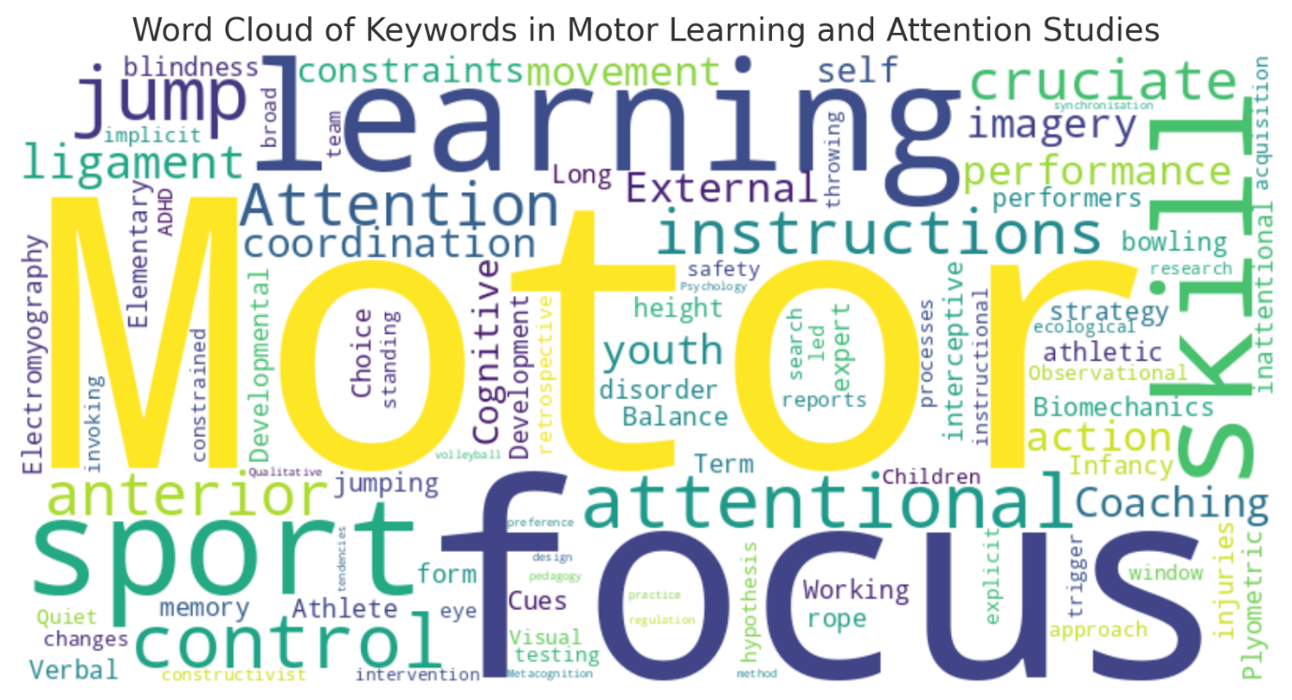
شکل 1- نمودار ابری از واژگان کلیدی در مقالات کانون توجه و کودکان و نوجوانان
تحلیل های شبکه ای
یکی از بخش‌های اصلی و مهم در پژوهش‌های علم‌سنجی، ترسیم نقشه‌های علمی است. این فرآیند به بازنمایی‌ارتباطات فکری با تغییرات پویا و جنبه‌های ساختاری دانش علمی کمک می‌کند. به عبارت دیگر، ترسیم نقشه‌های علم‌سنجی، ارتباط علمی و مسیرهای ارجاع بر اساس پژوهشگران را نشان می‌دهد. نقشه‌برداری علمی نوعی حوزه میان‌رشته‌ای است که از علم و فناوری مشتق شده است. همچنین تحلیل و مدل‌سازی فعالیت‌های علمی و علم سنجی با استفاده از تکنیک‌های محاسباتی و نقشه‌برداری علمی قابل مشاهده است. نتایج و ابزارهای مختلفی نقشه‌برداری علمی برای پژوهشگران، تحلیلگران، دانشمندان و محققان در حوزه‌ها و رشته‌های مختلف در دسترس است (34،36).
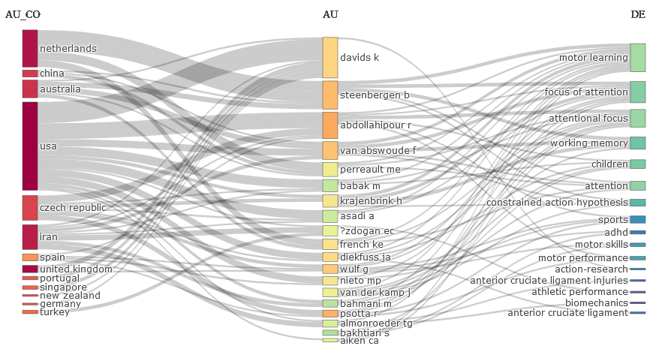
شکل 2. نمودار شبکه ای میان کشورها، نویسندگان و موضوعات پژوهشی در تحقیقات کانون توجه در کودکان و نوجوانان
این نمودار که ارتباط بین کشورهای مختلف (AU_CO)، نویسندگان (AU)، و موضوعات پژوهشی (DE) را نشان می‌دهد، برتحلیل ارتباطات کشورها و نویسندگان و تمرکز جغرافیایی پژوهش‌ها استوار است وکشورهایی مانند آمریکا، هلند، چین و استرالیا سهم قابل توجهی در تولید دانش و ارتباط با نویسندگان برجسته دارند. کشورهایی مانند ایران، چک و اسپانیا نیز اروابط معناداری با نویسندگان کلیدی دارند، که نشان‌دهنده مشارکت آن‌ها در پژوهش‌ها است و نویسندگانی مانند دیوید کی و استینبرگن بیشترین ارتباط را با کشورهای مختلف و موضوعات پژوهشی دارند، که نشان‌دهنده تأثیر زیاد آن‌ها در این حوزه است. عبداللهی پوربه‌عنوان نویسنده‌ای با ارتباط گسترده با موضوعات مختلف، از جمله توجه و یادگیری حرکتی حضور دارد.
علاوه بر آن تحلیل بر اساس موضوعات پرتکرار، نشان داد یادگیری حرکتی، توجه و فرضیه عمل محدود شده از مهم‌ترین موضوعات مورد بررسی هستند. موضوعاتی مانند عملکرد شناختی و اختلال کم‌توجهی-بیش‌فعالی نیزنشان‌دهنده تمرکز بر روی جمعیت‌های خاص کودکان و مسائل بالینی است. علاوه بر آن موضوعاتی مانند عملکرد ورزشی و آسیب‌های لیگامان صلیبی قدامی با نویسندگان خاصی مرتبط‌اند که نشان‌دهنده تخصص آن‌ها در این زمینه است.

شبکه همکاری میان کشورها

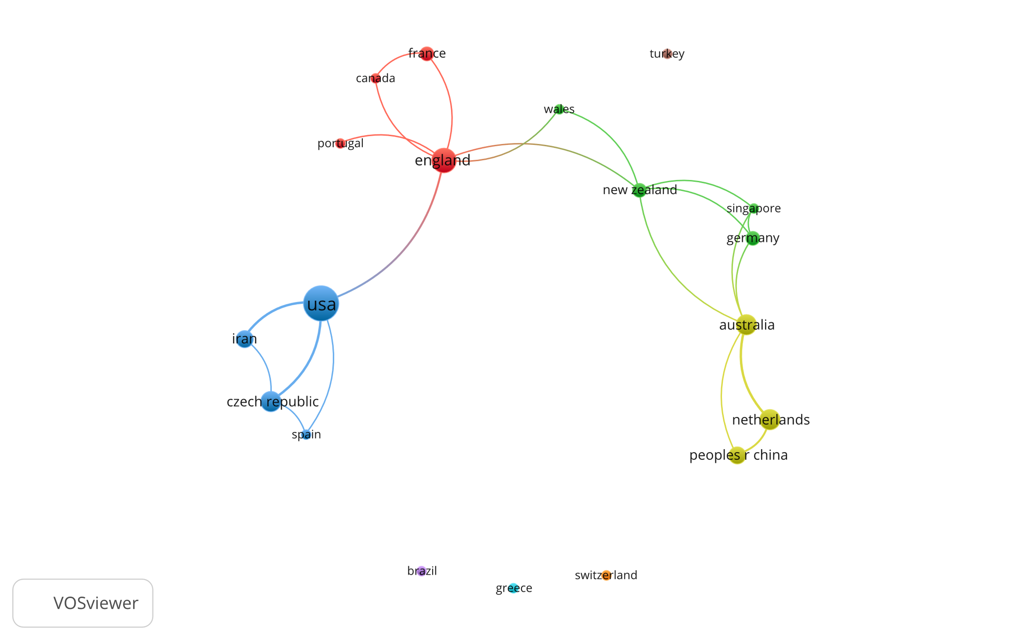
شکل 3. تحلیل شبکه همکاری میان کشورها
شکل 3، نقشه شبکه همکاری‌های علمی بین کشورها را نمایش می‌دهد. در خوشه آبی، کشورهای آمریکا، ایران، جمهوری چک، و اسپانیا دیده می شوند.آمریکا به‌عنوان یک مرکز اصلی با ارتباطات قوی با کشورهای دیگر (مانند ایران و جمهوری چک) دارای نقش برجسته در همکاری‌های بین‌المللی است. خوشه قرمز شامل کشورهایی مانند انگلستان، فرانسه، کانادا، و پرتغال در این خوشه قرار دارند. انگلستان مرکز اصلی این خوشه است و ارتباطات گسترده‌ای با دیگر کشورهای اروپایی و کانادا دارد. خوشه سبز، شامل کشورهایی مانند نیوزیلند، آلمان، ولز، و ترکیه است. این خوشه تمرکز بر همکاری‌های منطقه‌ای دارد و ترکیه در لبه این خوشه دیده می‌شود. در خوشه زرد، کشورهایی مانند استرالیا، هلند، چین و سنگاپور در این خوشه قرار دارند. استرالیا مرکز این خوشه است و نشان‌دهنده همکاری‌های قوی در حوزه اقیانوسیه و آسیا است.
شبکه ارتباطی میان نویسندگان
تحلیل شبکه همکاری نویسندگان درشکل4 نویسندگان مختلف بر اساس همکاری در مقالات علمی و پروژه‌های مشترک را نشان میدهد. در این تحلیل، هر گره (نقطه) نشان‌دهنده یک نویسنده است، و ارتباطات (خطوط) نشان‌دهنده همکاری میان نویسندگان است. همچنین خوشه‌بندی رنگ‌ها نشان‌دهنده گروه‌های مجزا از همکاری‌ها در این شبکه است.
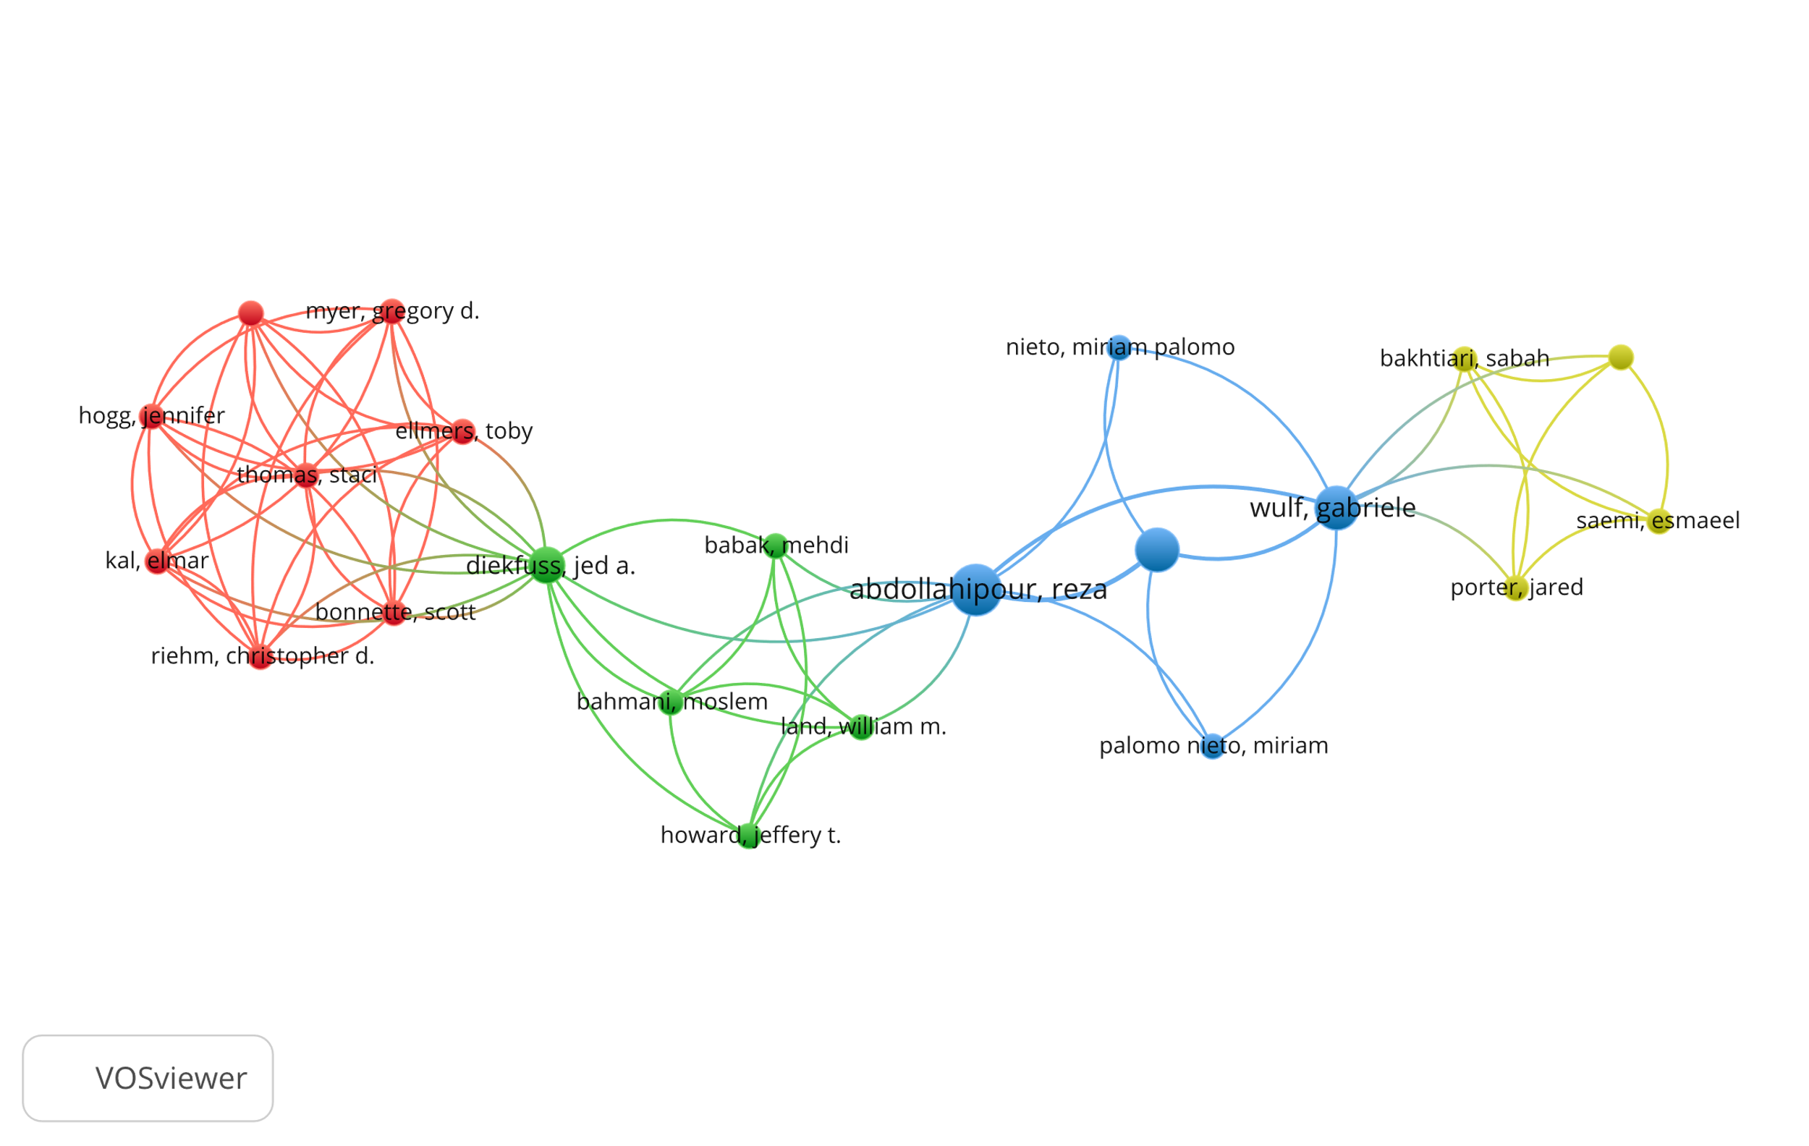
شکل 4- شبکه ارتباطی بین نویسندگان در تحقیقات حوزه کودکان و نوجوانان
در خوشه قرمز نویسندگانی مانند مایر گرگوری دی، جنیفر هاگ و توماس استیل قراردارند. این خوشه نشان‌دهنده گروهی از نویسندگان است که به شدت با یکدیگر همکاری دارند، اما ارتباطات کمتری با دیگر خوشه‌ها دارند.
خوشه سبز شامل نویسندگانی مانند مسلم بهمنی، بابک مهدی، دایکفسو است. نویسندگان این خوشه با دیگر نویسندگان خوشه های دیگرارتباطات متوسطی دارد و بیشتر به مسائل مرتبط با توانبخشی، عملکرد حرکتی، یا یادگیری حرکتی پرداخته‌اند. دو نویسنده کلیدی خوشه آبی شامل ولف و عبداللهی پور هستند. این خوشه با بزرگترین اندازه گره‌ها، مرکزیت شبکه را دارد و نشان‌دهنده نقش محوری این نویسندگان در اتصال خوشه‌های مختلف است. احتمالاً این نویسندگان روی موضوعات گسترده‌تری مثل یادگیری حرکتی یا توجه تمرکز کرده‌اند در خوشه زرد نویسندگانی مانند بختیاری و صائمی در این خوشه قرار دارند. این گروه تمرکز محدودی داشته و ارتباطات نسبتاً ضعیفی با خوشه‌های دیگر دارند.
شبکه همکاری میان موسسات در تحقیقات کانون توجه و کودکان و نوجوانان
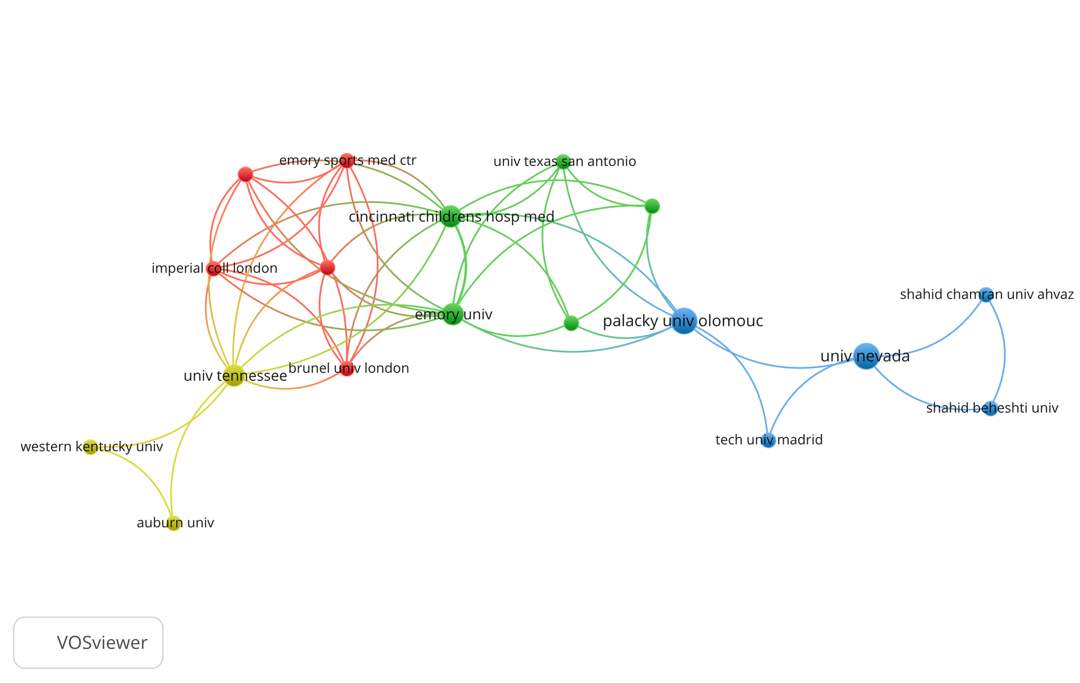
شکل5- شبکه همکاری میان موسسات در حوزه تحقیقاتی کانون توجه و کودکان و نوجوانان .
در شکل5، چهار خوشه با رنگ‌های مختلف مشاهده می شود. خوشه قرمز شامل مؤسسات اموری، بیمارستان کودکان سنسیاتی امپریال کالج لندن، دانشگاه برونل لندن است. این خوشه نشان‌دهنده همکاری‌های قوی در زمینه‌های پزشکی ورزشی و مطالعات کودکان است. دو مؤسسه دانشگاه برونل لندن و امپریال کالج لندن در این خوشه حضور دارند که به شدت با مؤسسات آمریکایی اموری همکاری می‌کنند. بیمارستان کودکان سنسیاتی، مرکز این خوشه است و نقش کلیدی درارتباط میان مؤسسات این خوشه دارد. خوشه زرد شامل موسسات دانشگاه تنسی، دانشگاه کنتاکی غربی، دانشگاه اوبرن است. این خوشه بیشتر متمرکز بر مؤسسات آمریکایی بوده و ارتباطات کمتری با خوشه‌های دیگر دارند و بیشتر به صورت داخلی همکاری دارند. دانشگاه تنسی مرکز این خوشه است و ارتباط ضعیفی با خوشه قرمز دارد. خوشه سبز شامل دانشگاه تگزاس سن آنتونیو، دانشگاه پالاسکی چک و دانشگاه اموری، است. خوشه سبزدر زمینه‌های دانشگاهی عمومی‌تر و تحقیقات کاربردی همکاری دارند. دانشگاه پالاسکی چک مرکز این خوشه است و ارتباط نزدیکی با خوشه قرمز و آبی دارد.
خوشه آبی شامل دانشگاه نوادا، دانشگاه تکنولوژی مادرید و دانشگاههای اهواز و شهید بهشتی است. این خوشه ترکیبی از مؤسسات بین‌المللی و ایرانی است. دانشگاه‌های شهید بهشتی و دانشگاه اهواز همکاری محدودی با دانشگاه نوادا و تکنولوژی مادرید دارند. لازم به ذکر است دانشگاه نوادا مرکز این خوشه است و ارتباط بین دانشگاه‌های ایرانی و مؤسسات دیگر را تسهیل می‌کند. به طور کلی دانشگاه پالاسکی چک به‌عنوان پل ارتباطی میان خوشه‌ها نقش کلیدی ایفا می‌کند. همچنین خوشه‌های قرمز و سبز تراکم همکاری بالایی دارند، به این معنا که ارتباطات قوی‌تری میان اعضای این خوشه‌ها وجود دارد. خوشه آبی دارای تراکم همکاری کمتری است و اعضای آن تعامل ضعیف‌تری با شبکه کلی دارند.
شبکه هم رخدادی واژگان

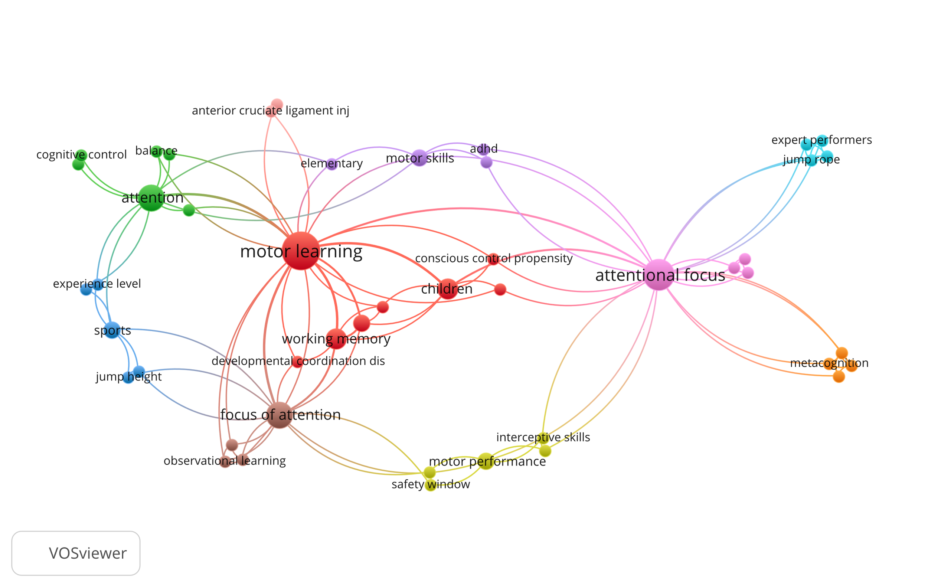
شکل 6- شبکه هم رخدادی واژگان در حوزه تحقیقاتی کانون توجه و کودکان و نوجوانان
بر اساس شکل 6، یادگیری حرکتی به عنوان هسته اصلی نقشه دیده می‌شود و نشان‌دهنده اهمیت بالای این مفهوم و ارتباط گسترده آن با سایر واژگان است. علاوه بر آن کانون توجه به‌عنوان مفهوم کلیدی دیگر دیده می شود. خوشه قرمز شامل یادگیری حرکتی و مفاهیم مرتبط با آن است.این خوشه شامل مفاهیمی مانند حافظه کاری، کانون توجه، کودکان و اختلال هماهنگی رشدی است که نشان‌دهنده ارتباط بین یادگیری حرکتی و فرایندهای شناختی مانند حافظه واختلالات مربوط به هماهنگی حرکتی است.
خوشه سبز بر توجه و کنترل شناختی تاکید دارد و شامل مفاهیمی مانند توجه، تعادل، وکنترل شناختی است. خوشه آبی بر اساس ورزش و عملکرد است و شامل واژگانی مانند ورزش، پرش ارتفاع و سطح تجربه راشامل می شود. این خوشه بر ارتباط بین یادگیری حرکتی و عملکرد ورزشی تأکید دارد. خوشه بنفش بر مهارت‌های حرکتی و اختلالات تاکید دارد و واژگانی مانند مهارت‌های حرکتی و اختلال کم‌توجهی/بیش‌فعالی در این خوشه قرار دارند و بر اهمیت رشدمهارت‌های حرکتی در کودکان با اختلالات خاص تأکید دارد. خوشه نارنجی شامل واژه "فراشناخت است و نشان‌دهنده نقش فراشناخت در یادگیری و عملکرد حرکتی است. خوشه زرد شامل مفاهیمی مانند عملکرد حرکتی و پنجره ایمنی است. خوشه فیروزه‌ای براجرای مهارت‌ها متمرکز است و شامل خبرگانو طناب زنی است. این خوشه بر تحلیل مهارت‌های خاص و اجراهای حرفه‌ای در ورزش تأکید دارد.
موضوعات کلیدی در تحقیقات کانون توجه و کودکان و نوجوانان
نقشه موضوعی ابزاری برای تحلیل علم‌سنجی است که به بررسی و تجسم موضوعات کلیدی در یک حوزه پژوهشی کمک می‌کند. این نقشه‌ها براساس تحلیل مرکزی بودن و توسعه‌یافتگی موضوعات طراحی می‌شوند. این دو مفهوم به ترتیب نمایانگر اهمیت و ارتباط یک موضوع در شبکه علمی و میزان بلوغ و تکامل آن موضوع هستند.
مرکزی بودن نشان‌دهنده میزان ارتباط یک موضوع با سایر موضوعات در شبکه پژوهشی است. هر چه مرکزی بودن بالاتر باشد، موضوع مورد نظر به هسته اصلی دانش نزدیک‌تربوده و ارتباط بیشتری با سایر موضوعات دارد. برای اندازه‌گیری آن از شاخص‌های هم‌رخدادی کلمات کلیدی یا استنادهای متقابل استفاده می‌شود.
توسعه‌یافتگی، نشان‌دهنده میزان تکامل و انسجام موضوعی است. این ویژگی با تحلیل ارتباطات درونی کلمات کلیدی یا گروه‌های استنادی مشخص می‌شود. موضوعات با تراکم بالا معمولاً تخصصی‌ترهستند(41).
محورهای افقی و عمودی به ترتیب نشان‌دهنده میزان مرکزی بودن و توسعه‌یافتگی موضوعات هستند. این نقشه به چهار ناحیه اصلی تقسیم می‌شود که در ادامه توضیح به آن پرداخته می شود. موضوعات حرکتی موضوعات کلیدی و پرقدرت موضوعات پایه به موضوعات گسترده و پایه‌ای، موضوعات خاص یا نیچ به موضوعات خاص و تخصصی وموضوعات در حال ظهور یا افولموضوعات جدید یا در حال از دست دادن اهمیت اشاره دارد.
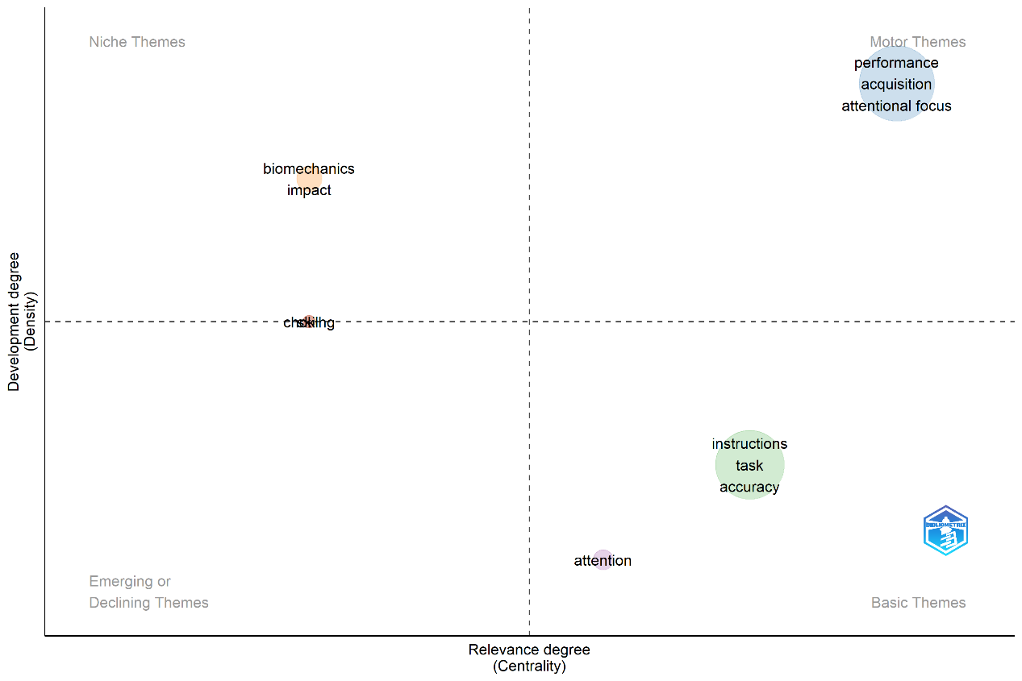
شکل 7- روندهای موضوعی بر اساس پارامترهای مرکزی بودن و چگالی توسعه در حوزه تحقیقاتی کودکان و نوجوانان
بر اساس شکل 7 ربع بالا-راست یا موضوعات حرکتی، نمایشگر موضوعات با مرکزی بودن و چگالی بالا که شامل موضوعات اصلی و پیشرفته در حوزه تحقیقاتی هستند ودر تصویر عملکرد، اکتساب وکانون توجه به چشم می خورد.
اما موضوعات ربع بالا-چپ،یا موضوعات خاص موضوعات با چگالی بالا ومرکزی بودن پایین را نشان می دهد. این‌ها موضوعاتی تخصصی و کم‌ارتباط با سایر موضوعات مثل بیومکانیک و اثرهستند.
ربع پایین-چپ، موضوعات در حال ظهور یا افول، شامل موضوعات با چگالی و مرکزی بودن پایین مانند انسداد که نشان دهننده همانندی با موضوعات جدید است. ربع پایین-راست یا موضوعات پایه که شامل موضوعات با مرکزی بودن بالا اما چگالی پایین هستند که این‌ها موضوعات پایه‌ای هستند که اغلب مثل دستورالعمل و تکلیف و دقت زیرساخت‌های تحقیق را تشکیل می‌دهند.
بحث و نتیجه گیری
هدف از این مطالعه تحلیل علم سنجی تحقیقات کانون توجه درجمعیت کودکان و نوجوانان بودکه به مدت ده سال در این حوزه صورت گرفته بود. بدین منظور از میان 29سند علمی از پایگاه داده WOS برای ترسیم یافته‌ها استفاده شد. این یافته ها بینش کامل وجامعی در مورد چارچوب فکری حوزه کانون توجه ویادگیری حرکتی در کودکان و نوجوانان ارائه داد. با استفاده از نرم افزارهای Excel، VOSviewer، نمای کلی از تحول پژوهش های کانون توجه و یادگیری حرکتی در کودکان و نوجوانان ترسیم شد. یکی از مفاهیم کلیدی در مطالعات مرور شده این مقاله کانونی نمودن توجه بوده است. این متغییر هر چند در اغلب پژوهش ها اثرات مثبتی بر عملکرد و یادگیری مهارت های حرکتی نشان داده اند بلکه باید اذعان نمود اثر بخشی کانون توجه تحت تاثیر متغییرهای دیگری نیز قرار میگیرد که در ادامه به آن اشاره خواهد شد. در سال 1981، اولین مطالعه اثرات کانون توجه بیرونی(EF) را در مقایسه با کانون توجه درونی را(IF) بررسی کرد (36). شایان ذکر است، کانون توجه درونی معمولاً با هدایت توجه به بدن فرد ایجاد می‌شود، در حالی که کانون توجه بیرونی به جهت دهی توجه به تأثیر حرکت بر روی محیط تعریف می‌شود. بر اساس مطالعه اولیه ولف و همکاران ، تعداد قابل توجهی پژوهش انجام شدکه اثرات بهبود عملکرد باکانون توجه بیرونی در مقایسه با شرایط کنترل و یا کانون توجه درونی رانشان ‌داد.
هر چنداین تحقیقات بیشتر متمرکز بر بزرگسالان بود ولی در دهه اخیرتعدادی از تحقیقات بر روی نقش کانون توجه بر یادگیری مهارتهای حرکتی در کودکان انجام گرفت. با توجه به ویژگیهای خاص این گروه سنی از جمله ظرفیت محدود حافظه کاری یا تمایلات توجهی خاص آنها بررسی جهت دهی کانون توجه ضروری به نظر می رسد. به عنوان مثال مطالعه بروکن و همکاران(2016)نشان داد که کودکان در سنین پایین تر توانایی کمتری در پردازش همزمان اطلاعات مربوط به توجه درونی دارند و ازتوجه بیرونی بهتر بهره می برند. علاوه بر سن، تفاوت های فردی در سبک های پردازش شناختی می تواند نقش تعدیل کننده در اثر بخشی مداخلات کانون توجه ایفا نماید. اگر چه تفاوت های سنی در اکثر مطالعات به طور ضمنی مطرح شده اند اما نیاز به بررسی دقیق تر دارند. و علاوه بر آن در مطالعات آتی باید طراحی مداخله های متفاوت مورد توجه قرار گرفته و از فرض یکسان بودن اثر بخشی این راهبردها در کودکان و نوجوانان پرهیز نمود. اگرچه بررسی مطالعات انجام‌شده نشان داد، تمرکز اصلی برراهبردهای کانون توجه بوده است، اما لازم است این رویکرد در مقایسه با سایر مدل‌های یادگیری حرکتی مانند «یادگیری مشاهده‌ای» و «یادگیری ضمنی» نیز در نظر گرفته شود.
بر أساس مکسول و مسترز(2003)، مدل‌های یادگیری تلویحی بر پایه کاهش درگیری آگاهانه و اتکای بیشتر بر فرآیندهای ناخودآگاه در یادگیری بنا شده‌اند، که به‌ویژه برای کودکان با ظرفیت شناختی محدود یا اضطراب عملکردی بالا بسیار مناسب‌اند. از سوی دیگر، یادگیری مشاهده‌ای که بر الگوبرداری و تقلید از دیگران تمرکز دارد، به دلیل ویژگی‌های رشدی‌کودکان و نوجوانان مزایای فراوانی دارد(20،24).
این رویکردها نیز مانند دستورالعمل های توجه بیرونی، میزان بار شناختی کمتری را به یادگیرنده تحمیل کرده و ممکن است در بافت‌های خاص اثربخشی بیشتری داشته باشند. بنابراین با بررسی مطالعات، پیشنهاد می‌شود پژوهش‌های آینده با طراحی‌های مقایسه‌ای، مزایا و معایب هریک از این رویکردها بر یادگیری و اجرا درجمعیت کودکان مورد توجه قرار داده و نقش متغیرهای شناختی مانند سبک های یادگیری و انگیزش نیز بیشتر مورد توجه قرار گیرد.
به طور کلی یافته ها نشان داد تحقیق در این حوزه به‌شدت بر تعامل و مشارکت گروهی متکی است و مقالات با تعداد نویسندگان بیشتر احتمالاً دارای رویت پذیری بالاتر و تأثیرگذاری علمی بیشتری هستند. همچنین توزیع تعداد نویسندگان در مقالات نشان‌دهنده نیاز به تخصص‌های متنوع برای پاسخگویی به مسائل پیچیده پژوهشی بود. تاثیرگذارترین نویسندگان عبداللهی پور و پستا بودند ولی ولف با 57 ارجاع به ازای هر مقاله، نسبت به سایر نویسندگان از تاثیر علمی بالاتری برخوردار است و نشان می دهد، مقالات او به طور قابل توجهی بیشتر از مقالات دیگر نویسندگان مورد استناد قرار گرفته‌اند. شاید رویت پذیری کمتر نشان‌دهنده این است که تحقیقات آن‌ها در مقیاس محدودتری تاثیرگذار بوده و یا ممکن است هنوز زمان کافی برای دریافت ارجاعات بیشتر نگذشته باشد. علاوه بر آن نسبت ارجاع به مقاله (TC/NP) به عنوان یک شاخص برای ارزیابی تاثیرگذاری نسبی مقالات یک نویسنده می‌تواند مفید باشد.
علاوه بر آن فعالترین ژورنال ها در این حوزه Human Movement Science، European Journal of Sport Science و Psychology of Sport and Exercice بوده اند. برای پژوهشگرانی که تمایل به تولید علم و نشر مقاله در این حوزه دارند، مجلات Human Movement Science، Psychology of Sport and Exercise و Research Quarterly for Exercise and Sport از جمله مجلات برجسته‌ای هستند که هم تولید علمی بالایی دارند و هم نسبت ارجاع به مقاله آن‌ها قابل توجه است. بررسی ها نشان داد مجلات با تولید علمی کم (1 مقاله) مانند Journal of Athletic Training وMotor Control معمولاً تعداد ارجاعات کمتری دریافت کرده‌اند و این نشان‌دهنده تاثیر علمی محدودتر این مجلات است. ولی در خصوص ژورنال motor control این ژورنال یک ژورنال بسیار تخصصی است و برموضوعات مرتبط با کنترل حرکت تمرکز دارد. در مقایسه با ژورنال‌های عمومی‌ترکه موضوعات گسترده‌تری را پوشش می‌دهند ومخاطبان بیشتری دارند این ژورنال در این حوزه مورد توجه کمتری قرار گرفته است. علاوه بر آن چون کودکان و نوجوانان بخش نسبتا کوچکی از جامعه را تشکیل می دهند، باعث می شود مقالات کمتری در این حوزه نوشته شده و به آن ارجاع داده شود.
درخصوص موسسات پیشرو، دانشگاههای نوادا در ایالت متحده آمریکا و دانشگاه پالاسکی در جمهوری چک فعالترین دانشگاهها در این حوزه بوده اند. دانشگاه پالاسکی اولوموک مستقر در جمهوری چک، در اروپای مرکزی جایگاه قابل توجهی در این زمینه دارد. این دانشگاه در زمینه‌های علوم انسانی، علوم پایه و پزشکی شناخته شده است. اگرچه دانشگاه پالاسکی درسطح بین‌المللی نسبت به مؤسسات بزرگ‌تر غرب اروپا و ایالات متحده موقعیت پایین تری دارد، اما در منطقه جمهوری چک جایگاه بسیار مهمی دارد. لازم به ذکر است که هر دو دانشگاه به‌طور قابل‌توجهی در تحقیقات علمی و دستاوردهای آکادمیک در مناطق خود سهیم هستند، اما رتبه‌بندی‌های جهانی نشان می‌دهند، که دانشگاه نوادا در مقایسه با دانشگاه پالاسکی شهرت و اعتباربیشتری در سطح بین‌المللی دارد. در مجموع، این تحلیل علم‌سنجی به شناسایی دانشگاه‌های برتر در این حوزه کمک نموده و راهنمایی برای نویسندگان علاقمند در این حوزه است، که بتوانند کارهای مشترک با این موسسات داشته باشند. دیگر سازمان‌ها مانند دانشگاه کاتولیک استرالیا و دانشگاه رادبود نیجمگن نیز فعالیت‌های علمی چشمگیری داشته‌اند اما نسبت ارجاع به مقاله آن‌ها نشان می‌دهد که مقالات‌شان نسبت به دیگر دانشگاه‌ها کمتر مورد توجه قرار گرفته‌اند. برخی از دانشگاه‌ها و مؤسسات مانند دانشگاه اموری و دانشگاه ایلینویز جنوبی با تولید علمی کم و ارجاع محدودتر، ممکن است در زمینه این تحقیقات تأثیر کمتری داشته باشند. به طور کلی دانشگاه نوادا و دانشگاه پالاسکی اولموک سازمان‌های برجسته با تولید علمی بالا وارجاعات فراوان هستند. این دو دانشگاه به وضوح نشان‌دهنده تاثیرگذاری علمی بالا در زمینه تحقیقاتی مرتبط با کانون توجه در کودکان هستند.
در بررسی کشورهای فعال در این حوزه پژوهشی یافته ها نشان داد، کشورهای آمریکا، انگلیس و استرالیا بیشترین فعالیت را در این حوزه داشته اند. کشورهای توسعه‌یافته مانند ایالات متحده، انگلستان و استرالیا نسبت به کشورهای در حال توسعه مانند ایران یا ترکیه مقالات بیشتری تولید کرده‌اند و به همین ترتیب ارجاعات بیشتری هم دارند. این تفاوت‌ها می‌تواند به دلایل مختلفی از جمله سرمایه‌گذاری در تحقیق و توسعه، سیستم‌های آموزشی قوی‌تر و همکاری‌های علمی بین‌المللی باشد. که البته ایران با 3 مقاله و 60 ارجاع، نسبت ارجاع به مقاله برابر با 20 دارد و در جایگاه ششم کشورهای جهان در این حوزه می باشد. این نشان‌دهنده‌ی سهم نسبی بالای ایران در تولید علم در این حوزه است. به‌طور کلی، کشورهای با تعداد مقالات بیشتر معمولاً در جامعه علمی جهانی نقش برجسته‌تری ایفا می‌کنند، در حالی‌که کشورهای کوچک‌تر در مقایسه با آنها، تعداد ارجاعات کمتری دریافت می‌کنند.
تحلیل کلمات کلیدی و نمودار ابری حاکی از نقش برجسته مطالعات یادگیری حرکتی و توجه بود. کلماتی مانند حرکت، یادگیری و مهارت نشان داد، محور اصلی مطالعات در مهارت‌های حرکتی و یادگیری است. این می‌تواند نشان‌دهنده اهمیت این مفاهیم در تحقیقات پایه و کاربردی باشد. علاوه بر آن واژه‌هایی مانند توجه، کانون و دستورالعمل ها نشان می‌دهند که این مطالعات به نقش توجه و نحوه ارائه دستورالعمل‌ها در یادگیری مهارت‌های حرکتی نیز پرداخته‌اند. همچنین وجود کلماتی مانند شناخت، بیومکانیک و مربیگری نشان می‌دهد که این حوزه تحقیقاتی به‌شدت بین‌رشته‌ای است و با علوم شناختی، بیومکانیک، و مربیگری ارتباط دارد. کلمات نوجوانان و کودکان نشان می‌دهند که تحقیقات به یادگیری و توجه در کودکان و نوجوانان اختصاص یافته است و این تحقیقات می‌توانند در زمینه‌های آموزشی ورزشی اهمیت داشته باشند. کلماتی مانند بیرونی، حس عمقی واستراتژی نشان داد، عوامل درونی و بیرونی بر یادگیری و عملکرد حرکتی در این مطالعات بررسی شده است. واژه‌هایی که در نمودار کمتر برجسته هستند، نشان‌دهنده کمبود توجه به برخی موضوعات این حوزه است. با توجه به کلمات کمتر برجسته، شناسایی شکاف‌های تحقیقاتی بر موضوعاتی که کمتر مورد توجه قرار گرفته‌اند، می تواند در تولید مفاهیم علمی، مورد توجه ویژه قرار گیرند. توجه به کلمات کلیدی کمک می‌کند که نویسندگان دریابند کدام مفاهیم در تحقیقات مربوط به یادگیری حرکتی، کنترل توجه، و عملکرد ورزشی بیشتر مورد توجه قرار گرفته‌اند در این راستا مطالعات آتی بهتر است به به تبیین نقش متغیرهای شناختی از جمله ظرفیت حافظه کاری، سبک‌های یادگیری، و عوامل انگیزشی در تعامل با کانون توجه در بستر مدل های یادگیری مشاهده ای و یادگیری تلویحی بپردازند.
تحلیل نمودار ارتباط بین کشورهای مختلف (AU_CO)، نویسندگان، و موضوعات پژوهشی نشان داد کشورهایی مانند آمریکا، هلند، چین و استرالیا سهم قابل توجهی در تولید دانش و ارتباط با نویسندگان برجسته دارند. کشورهایی مانند ایران، چک و اسپانیا نیز روابط معناداری با نویسندگان کلیدی دارند که نشان‌دهنده مشارکت آن‌ها در پژوهش‌هاست و نویسندگانی مانند دیوید واستین برگن بیشترین ارتباط را با کشورهای مختلف و موضوعات پژوهشی دارند، که نشان‌دهنده تأثیر زیاد آن‌ها در این حوزه است. عبداللهی پور، نویسنده ایرانی نیز نقش تاثیر گذاری در ارتباط پژوهشی میان نویسندگان و کشورها دارد. به طور کلی یافته ها حاکی از آن است که بین کشورهای مختلف، نویسندگان و موضوعات پژوهشی روابط قوی برقرار است. پژوهشگران می‌توانند با بررسی این روابط، شبکه‌های همکاری خود را تقویت نموده و از موضوعات پرطرفدار در تحقیقات آینده کمک بگیرند. علاوه بر آن پیشنهاد می‌شود که کشورهای کمتر مشارکت‌کننده با همکاری بیشتر با نویسندگان برجسته و کار بر روی موضوعات کلیدی، تأثیر بیشتری در جامعه علمی داشته باشند و ارجاعات بالاتری در یافت نمایند. یادگیری و کنترل حرکتی با نویسندگان متعددی مرتبط هستند، که نشان‌دهنده اهمیت این حوزه در پژوهش‌های گسترده‌تر است.
تحلیل همکاری میان کشورها نیز نشان داد، کشورهایی مانند آمریکا، انگلستان، و استرالیا، میان خوشه‌های مختلف نقش پل ایفا می‌کنند و به‌عنوان مراکز همکاری بین‌المللی عمل می‌کنند. ارتباط بین اروپا (مانند فرانسه و پرتغال) و آمریکای شمالی (کانادا و آمریکا) نشان‌دهنده همکاری‌های علمی قوی بین این مناطق است. کشورهای آسیایی (مانند چین و سنگاپور) و اقیانوسیه (مانند استرالیا و نیوزیلند) در حال گسترش همکاری‌های علمی خود هستند. کشورهای کمتر مرتبط (مانند ترکیه، ایران،) می‌توانند با تقویت همکاری‌های خود با مراکز اصلی (مانند آمریکا و انگلستان)، حضور خود را در شبکه‌های بین‌المللی افزایش دهند. کشورهای مرکزی مانند استرالیا و انگلستان می‌توانند ارتباطات بیشتری را بین خوشه‌های مختلف ایجاد کنند و نقش کلیدی در توسعه و تبادل دانش دارند، در حالی که کشورهای دیگر می‌توانند با افزایش ارتباطات خود از این فرصت بهره مند شوند.
تحلیل شبکه های همکاری میان نویسندگان نشان داد ولف وعبداللهی پور نقش بسیار مهمی در اتصال نویسندگان و خوشه ها ایفا می کنند و همکاری بسیار خوبی با چندین گروه تحقیقاتی دارند. نویسندگان این حوزه می توانند با همکاری این نویسندگان مطرح پژوهش های خود را گسترش دهند. علاوه بر آن نویسندگانی که دارای ارتباطات کمتری هستند، می‌توانند از طریق برگزاری کنفرانس‌ها یا پروژه‌های مشترک به شبکه اصلی متصل شوند. به طور کلی تقویت همکاری بین خوشه‌ها می‌تواند به پیشرفت این حوزه علمی کمک شایانی نماید.
در خصوص تحلیل شبکه میان موسسات علاوه بر اینکه دانشگاه نوادا و دانشگاه پالاسکی نقش ارتباط دهنده زیادی در میان موسسات دارند، نکته حایز اهمیت این است که دانشگاه‌های ایرانی در حاشیه شبکه قرار دارند و همکاری‌های محدودی با مؤسسات مرکزی دارند. این مؤسسات تنها با دانشگاه نوادا و دانشگاه تکنولوژی مادرید ارتباط دارند. دانشگاه‌های ایرانی می‌توانند ارتباطات خود را با گره‌های مرکزی مانند دانشگاه پالاسکی چک و و مرکز پزشکی کودکان سنسیاتی تقویت کنند و پیشنهاد می‌شود دانشگاه‌های ایرانی در پروژه‌های مشترک بین‌المللی (به‌ویژه در زمینه‌های پزشکی و فناوری) مشارکت نمایند و با تقویت ارتباطات خود با خوشه‌های مرکزی، جایگاه خود را در شبکه بهبود بخشند.
تحلیل شبکه هم رخدادی واژگان قدرت ارتباط بین واژگان را نشان می دهد. بر اساس یافته ها کلمات یادگیری حرکتی، ارتباطات قوی با مفاهیمی مانند حافظه کاری و کانون توجه دارد. این شبکه نشان می‌دهد که یادگیری حرکتی یک حوزه چندبعدی است که با مفاهیم روان‌شناختی (توجه، حافظه)، اختلالات رشدی مانند اختلال بیش فعالی، ورزش و عملکرد حرکتی ارتباط بسیار نزدیکی دارد. تحلیل شبکه هم رخدادی واژگان در طراحی تحقیقات بین‌رشته‌ای و ارتقای برنامه‌های آموزشی و درمانی بسیار مورد توجه قرار می گیرد.
بررسی تعداد مقالات یا پژوهش‌ها در دسته‌بندی‌های موضوعی مختلف در حوزه کانون توجه، نشان داد تحقیقات کانون توجه بر روی جمعیت کودکان و نوجوانان در موضوعاتی مانند توانبخشی و آموزش کم است و نشان‌دهنده پتانسیل برای پژوهش بیشتر است. علاوه بر آن لازم است، نقش کانون توجه با توانبخشی آسیب‌های ورزشی بیشتر مورد توجه و بررسی قرار گیرد. با توجه به یافته ها تقویت تحقیقات میان‌رشته‌ای با تعامل میان علوم ورزشی و حوزه‌های علوم اعصاب، روانشناسی، و مهندسی زیست‌پزشکی می‌تواند به نوآوری‌های مهم منجر شود. همچنین مطالعات در زمینه توانبخشی و تحقیقات آموزشی می‌تواند فرصت‌های جدیدی ایجاد کند.
در نهایت بررسی نقشه علم یا تحلیل موضوعی، می‌تواند به نویسندگان در راستای افزایش رویت‌پذیری و تعداد ارجاعات کمک کند. نویسندگان می‌توانند بر موضوعاتی تمرکز کنند که در حال حاضر از نظر مرکزی بودن، کلیدی هستند. مقالات مرتبط با این موضوعات به احتمال زیاد بیشتر مورد ارجاع قرار می‌گیرند، زیرا مباحثی بنیادی هستند که توسط محققان دیگر به‌طور گسترده استفاده می‌شوند. علاوه بر آن تم‌های خاص، به دلیل چگالی بالای خود، معمولاً به تحقیقات عمیق‌تر و تخصصی‌تری نیاز دارند. ورود به این حوزه‌ها برای نویسندگانی که به دنبال مقالاتی با مخاطبان خاص و تأثیر علمی پایدار هستند، مناسب است وبا شناسایی شکاف‌های موجود در این نقشه، نویسندگان می‌توانند پروژه‌های جدیدی طراحی کنند که به سؤالات پاسخ‌ داده نشده در تم‌های خاص یا کمتر توسعه‌یافته، بپردازند. علاوه بر آن این نوع نقشه به نویسندگان کمک می‌کند تا درک کنند، کدام تم‌ها ممکن است در آینده به موضوعات اصلی تبدیل شوند و می‌توانند تحقیقات خود را به سمت این موضوعات جهت‌دهی کنند. به طور کلی با بهره گیری از نقشه موضوعات علمی نویسندگان می‌توانند برای انتخاب هوشمندانه موضوعات پژوهشی استفاده کنند که به احتمال زیاد مورد توجه دیگر محققان قرار می‌گیرند و منجر به افزایش تعداد ارجاعات و رویت‌پذیری علمی شوند.
به طور کلی این مطالعه با هدف تحلیل علم‌سنجی پژوهش‌های مرتبط با کانون توجه و یادگیری حرکتی در کودکان و نوجوانان، به ارائه تصویری جامع از وضعیت و روند تحقیقات در این حوزه پرداخت. یافته‌ها نشان دادند که تحقیقات در این زمینه به دلیل تخصصی بودن موضوع و جمعیت هدف محدود ونسبت به سایر حوزه‌های مرتبط توجه کمتری را جلب کرده است. با این حال، وجود نویسندگان، ژورنال‌ها و کشورهایی با تأثیرگذاری علمی بالا در این حوزه نشان‌دهنده ظرفیت‌های بالقوه برای توسعه بیشتر است. تقویت همکاری‌های بین‌رشته‌ای، تمرکز بر موضوعات کمتر بررسی‌شده، و افزایش ارتباط با مراکز پژوهشی بین‌المللی می‌تواند به گسترش این حوزه و ارتقای تأثیرگذاری آن کمک کند. این تحلیل همچنین به محققان و نویسندگان نشان می‌دهد که با انتخاب موضوعات کلیدی و بهره‌گیری از شبکه‌های علمی، به ارتقای کیفیت و دیده‌شدن پژوهش‌های خود در سطح جهانی کمک کنند. لازم به ذکر است برای این مطالعه فقط ازداده های پایگاه web of Science استفاده شدکه با این حال، محدود شدن به یک پایگاه داده ممکن است منجر به نادیده گرفتن برخی از مطالعات مرتبط منتشرشده در پایگاه‌های دیگر مانند Scopus، PubMed و Google Scholar شده باشد. پیشنهاد می شود محققان علاقه مند در این حوزه جستجو در این پایگاهها را نیزمورد توجه قرار دهند. علاوه بر آن از آنجایی که صرفا این پایگاه مورد بررسی قرارگرفت، لذا امکان وجود سوگیری (مثلاً نادیده‌گرفته شدن مطالعاتی که به دلیل عدم معناداری منتشر نشده‌اند) به‌صورت بالقوه وجود دارد. پیشنهاد می شود برای کاهش این نوع سوگیری ها در چنین مطالعاتی ، منابع دیگری همچون پایان‌نامه‌ها، کنفرانس‌ها، یا گزارش‌های پژوهشی نیز می تواند مورد استفاده قرار گیرد.
بررسی تحقیقات کانون توجه در بازه زمانی ده ساله بر روی کودکان و نوجوانان هدف این تحقیق بود و محقق به تفاوتهای رشدی شناختی و جسمانی میان کودکان و نوجوانان واقف بوده و تفکیک این گروهها در صورت وجود مطالعات بیشتر قطعا می توانست در ارائه تحلیل‌های دقیق‌تر مؤثر باشد ولی به دلیل تعداد محدود مقالات این دو گروه با هم بررسی گردیدند. بازه زمانی می تواند گسترش یافته و یا مطالعه علم سنجی این حیطه روی سنین دیگر، افراد با ناتوانایی های خاص و یا اثر بخشی این رویکرد در مداخلات توانبخشی مورد بررسی قرار گیرد. می توان در کنار کار علم سنجی به مرور سیستماتیک این مقالات نیز پرداخت.
منابع و ماخذ
1. van Abswoude F, Nuijen NB, van der Kamp J, Steenbergen B. Individual differences influencing immediate effects of internal and external focus instructions on children’s motor performance. Research quarterly for exercise and sport. 2018;89(2):190–9.DOI: 10.1080/02701367.2018.1442915
2. Jarus T, Ratzon NZ. The implementation of motor learning principles in designing prevention programs at work. Work. 2005;24(2):171–82DOI: 10.3233/WOR-2005-00414
3. Pachpute S, Sawant Y, Saini S. Effect of focus of attention on motor skills acquisition, retention and transfer in children. J Phys Ther Sports Med 2022; 6 (4): 1. 4:3.DOI: 10.2522/ptj.20060174
4. Kal EC, Van der Kamp J, Houdijk H. External attentional focus enhances movement automatization: A comprehensive test of the constrained action hypothesis. Human movement science. 2013;32(4):527–39. DOI: 10.1016/j.humov.2013.04.001
5. Wulf G. Attentional focus and motor learning: A review of 15 years. International Review of Sport and Exercise Psychology. 2013;6(1):77–104.doi.org/10.1080/1750984X.2012.723728
6. Wulf G, McNevin N, Shea CH. The automaticity of complex motor skill learning as a function of attentional focus. The Quarterly Journal of Experimental Psychology Section A. 2001;54(4):1143–54.DOI: 10.1080/713756012
7. Weinberg RS, Gould D. Foundations of sport and exercise psychology. Human kinetics; 2023.
8. van Der Fels IMJ, Smith J, De Bruijn AGM, Bosker RJ, Königs M, Oosterlaan J, et al. Relations between gross motor skills and executive functions, controlling for the role of information processing and lapses of attention in 8-10 year old children. PloS one. 2019;14(10):e0224219.DOI: 10.1371/journal.pone.0224219

9. Schmitt SA, McClelland MM, Tominey SL, Acock AC. Strengthening school readiness for Head Start children: Evaluation of a self-regulation intervention. Early Childhood Research Quarterly. 2015;30:20–31.10.1016/j.ecresq.2014.08.001.
10. Abdollahipour R, Wulf G, Psotta R, Palomo Nieto M. Performance of gymnastics skill benefits from an external focus of attention. Journal of sports sciences. 2015;33(17):1807–13.DOI: 10.1080/02640414.2015.1012102
11. Brocken JEA, Kal EC, Van der Kamp J. Focus of attention in children’s motor learning: Examining the role of age and working memory. Journal of motor behavior. 2016;48(6):527–34. DOI: 10.1080/00222895.2016.1152224
12. Ugalde V, Brockman C, Bailowitz Z, Pollard CD. Single Leg Squat Test and Its Relationship to Dynamic KneeValgus and Injury Risk Screening. PM and R. 2015;7(3):229–35. DOI: 10.1016/j.pmrj.2014.08.361
13. Flores FS, Schild JFG, Chiviacowsky S. Benefits of external focus instructions on the learning of a balance task in children of different ages. International Journal of Sport Psychology. 2015;46(4):311–20.DOI: 10.7352/IJSP.2015.46.311
14. Chow JY, Koh M, Davids K, Button C, Rein R. Effects of different instructional constraints on task performance and emergence of coordination in children. European journal of sport science. 2014;14(3):224–32.DOI: 10.1080/17461391.2013.780097
15. Emanuel M, Jarus T, Bart O. Effect of focus of attention and age on motor acquisition, retention, and transfer: a randomized trial. Physical therapy. 2008;88(2):251–60.https://doi.org/10.2522/ptj.20060174
16. Kal EC, Van Der Kamp J, Houdijk H, Groet E, Van Bennekom CAM, Scherder EJA. Stay focused! The effects of internal and external focus of attention on movement automaticity in patients with stroke. PloS one. 2015;10(8):e0136917.https://doi.org/10.1371/journal.pone.0136917
17. Poolton JM, Maxwell JP, Masters RSW, Raab M. Benefits of an external focus of attention: Common coding or conscious processing? Journal of sports sciences. 2006;24(1):89–99.
18. Buszard T, Reid M, Krause L, Kovalchik S, Farrow D. Quantifying contextual interference and its effect on skill transfer in skilled youth tennis players. Frontiers in psychology. 2017;8:1931.
19. Buszard T, Farrow D, Zhu FF, Masters RSW. Examining movement specific reinvestment and working memory capacity in adults and children. International Journal of Sport Psychology. 2013; 44(44):351-366.

20. Maxwell JP, Masters RSW, Eves FF. The role of working memory in motor learning and performance. Consciousness and cognition. 2003;12(3):376–402. doi.org/10.1016/S1053-8100(03)00005-9.DOI:10.1016/j.jecp.2009.11.003.
21. Alloway TP, Alloway RG. Investigating the predictive roles of working memory and IQ in academic attainment. Journal of experimental child psychology. 2010;106(1):20–9. DOI: 10.1016/j.jecp.2009.11.003
22. Wulf G, Lewthwaite R. Optimizing performance through intrinsic motivation and attention for learning: The OPTIMAL theory of motor learning. Psychonomic bulletin & review. 2016;23:1382–414.DOI 10.3758/s13423-015-0999-9.
23. Masters R, Maxwell J. The theory of reinvestment. International Review of Sport and Exercise Psychology. 2008;1(2):160–83.doi.org/10.1080/17509840802287218
24. Chiviacowsky S, Wulf G. Feedback after good trials enhances learning. Research quarterly for exercise and sport. 2007;78(2):40–7.DOI: 10.1080/02701367.2007.10599402
25. Perreault ME, French KE. Differences in children’s thinking and learning during attentional focus instruction. Human movement science. 2016;45:154–60.DOI: 10.1016/j.humov.2015.11.013
26. Song J-H. The role of attention in motor control and learning. Current opinion in psychology. 2019;29:261–5. DOI: 10.1016/j.copsyc.2019.08.002
27. Wulf G, Prinz W. Directing attention to movement effects enhances learning: A review. Psychonomic bulletin & review. 2001;8(4):648–60. DOI: 10.3758/BF03196201
28. Ansorge L. Bibliometric Studies as a Publication Strategy. In: Metrics. MDPI; 2024. p. 5.doi.org/10.3390/metrics1010005
29. Gholampour, B., Gholampour, S., & Noruzi, A. (2022). Research trend analysis of information science in France based on total, cited and uncited publications: A scientometric and altmetric analysis. Informology, 1(1), 7-26
30. Gholampour, S., Gholampour, B., Elahi, A., Noruzi, A., Saboury, A. A., Hassan, S. U., Ahmed, F., Nawaz, R., & Terason, S. (2023). From mega-events hosting to scientific leadership: A seven-decade scientometric analysis of pioneer countries. Cogent Social Sciences, 9(1), 2210398.‏ https://doi.org/10.1080/23311886.2023.2210398
31. Gholampour, B., Noruzi, A., Elahi, A., Barranco Gil, D., & Gholampour, S. (2024). Who are the key figures in Grand Tours cycling events publications? A systematic review of main themes. Global Knowledge, Memory and Communication.‏ https://doi.org/10.1108/GKMC-12-2023-0472
32. Salsali M, Sheikhhoseini R, Pooraghaei Ardekani Z. Association between Physical Activity and Exercise with Cognitive Function: A Bibliometric Analysis. Journal of Health Sciences & Surveillance System. 2024;12(3):236–50.doi.org/10.30476/jhsss.2023.99217.1792
33. Bornmann L, Leydesdorff L. Scientometrics in a changing research landscape: bibliometrics has become an integral part of research quality evaluation and has been changing the practice of research. EMBO reports. 2014;15(12):1228–32.DOI: 10.3233/BMR-130420.
34. Pesta B, Fuerst J, Kirkegaard EOW. Bibliometric keyword analysis across seventeen years (2000–2016) of intelligence articles. Journal of Intelligence. 2018;6(4):46.DOI: 10.3233/BMR-130420
35. Cobo MJ, López‐Herrera AG, Herrera‐Viedma E, Herrera F. Science mapping software tools: Review, analysis, and cooperative study among tools. Journal of the American Society for information Science and Technology. 2011;62(7):1382–402.doi.org/10.1002/asi.21525
36. Rasmussen E, Atkins HB, Borner K, McCain KW. Visualizing knowledge domains. Sponsored by SIG CR, SIG VIS. Proceedings of the American Society for Information Science and Technology. 2002;39(1):476–7.DOI: 10.1002/meet.1450390168
37. Chen C, Dubin R, Schultz T. Science mapping. Encyclopedia of information science and technology, Hershey. Pennsylvania, USA: IGI Global; 2014.DOI: 10.4018/978-1-4666-5888-2.ch410

.‏

Palacky Univ Olomouc
Univ Nevada
Australian Catholic Univ
Radboud Univ Nijmegen
Emory Univ
Southern Illinois Univ Carbondale
Cincinnati Children’s Hosp Med Ctr
Attentional Focus
Motor Learning
Motor Performance
Athletic Performance
Electromyography
Plyometric
Constrained Action Hypothesis
Constraints-Led Approach
Developmental Coordination Disorder
Implicit Learning, Explicit Learning
Observational Learning
Motor Imagery
coaching
1Verbal Cues
2Quiet Eye
self-Regulation
4Cognitive Processes
5 Word Cloud
Davids K
Steenbergen B
ADHD
Myer Gregory D
Hogg Jennifer
Thomas Steele
Bahmani Moslem
Babak Mehdi
Diekfuss J.
Bakhtiari Sabah
Saemi Esmaeel
Imperial Coll London
Brunel Univ London
Univ Tennessee
Western Kentucky Univ
Auburn Univ
Univ Texas San Antonio
Tech Univ Madrid
Cognitive Control
Experience Level
Metacognition
Expert Performers
Jump Rope
Thematic Map
Centrality
Density
Motor Themes
Basic Themes
Niche Themes
Emerging or declining Thems
Choking
2 Instruction
3 task
4accuracy

